Vue.js 笔记

by aoziao

Email:youxi0928@qq.com

温馨提示：如果你真的想学，请用word文档查看并且放大到150%

# 一、邂逅Vuejs

## 1.遇见Vuejs

Vuejs的特点Vue**不支持I**E8及以下版本，因为 Vue 使用了 IE8 无法模拟的 ECMAScript 5 特性。但它支持所有[兼容 ECMAScript 5 的浏览器](https://caniuse.com/#feat=es5)。

Vue (读音 /vjuː/，类似于 **view**) 是一套用于构建用户界面的**渐进式框架**。与其它大型框架不同的是，Vue 被设计为可以自底向上逐层应用。Vue 的核心库只关注视图层，不仅易于上手，还便于与第三方库或既有项目整合。另一方面，当与[**现代化的工具链**](https://cn.vuejs.org/v2/guide/single-file-components.html)以及各种[**支持类库**](https://github.com/vuejs/awesome-vue#libraries--plugins)结合使用时，Vue 也完全能够为复杂的单页应用提供驱动。

Vue有很多他点和web开发中的常见的高级功能

Exp：解耦视图和数据、可复用组件、前端路由技术、状态管理、虚拟DOM

## 2.安装Vuejs

### 2.1 安装

Vue有三种方式安装，使用开发环境版本，第一：直接在CDN引入：

第二：下载引入

第三：NPM安装

### 2.2 NPM安装

npm install vue

## 3.体验Vuejs

### 3.1 Hello Vuejs

<div class="div">{{message}}</div>

<script src="./js/vue.js"></script>

<script>

const app = new Vue({

el: '.div',

data: {

message: 'Hello Vue!'

}

});

</script>

### 3.2 Vue显示列表

    <div id="app">

      <h1>{{message}}</h1>

      <ul><li v-for="item in movies">{{item}}</li></ul>

    </div>

    <script>

      const obj = {

        message: "nihao",

        movies: ["星际穿越", "奥兹奥", "夏洛特烦恼", "速度与激情"]

      };

      var vm = new Vue({

        el: "#app",

        data: obj

      });

    </script>

### 3.3实现计时器

    <div id="app">

      <h2>当前计数：{{counter}}</h2>

      <!-- <button v-on:click="counter++">+</button>

      <button v-on:click="counter--">-</button> -->

      <button @click="add">+</button>

      <button @click="sub">-</button>

    </div>

    <script>

      //创建Vue实例,得到 ViewModel

      const app = new Vue({

        el: "#app",

        data: {

          counter: 0

        },

        methods: {

          add: function() {

            console.log("add被执行");

            this.counter++;

          },

          sub: function() {

            console.log("sub被执行"); //console首字母不可以大写

            this.counter--;

          }

        }

      });

    </script>

## 4.MVVM架构

### 4.1 Vue中的MVVM

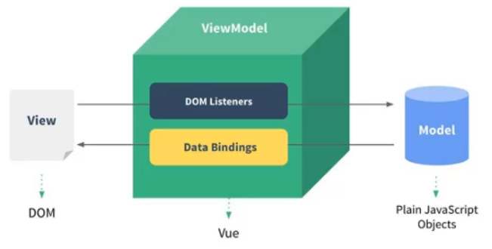

Model层：数据层，数据可能是固定死的数据，更多的来自于服务器，从网络上请求下来的数据。

View层：视图层，也叫Dom层，主要给用户展示各种信息

VueModel层：视图模型层，视图模型层是view和model沟通的桥梁，一方面实现数据绑定，将model的改变实时反映到view中，另一方面实现了DOM Listener也就是DOM监听，当DOM发生一些事件（点击、touch等）时，可以监听到，并在需要的情况下改变对于的data

# 二、基础语法

## 1. 插值语法

### 1.1 Mustache语法

    <div id="app">

      <h2>{{message}}</h2>

      <h2>{{message}},aoziao!</h2>

      <h2>{{firstname}} {{lastname}}</h2>

      <h2>{{firstname + " " + lastname}}</h2>

      <h2>{{counter * 2}}</h2>

    </div>

    <script>

      //创建Vue实例,得到 ViewModel

      var app = new Vue({

        el: "#app",

        data: {

          message: "你好啊",

          firstname: "kobe",

          lastname: "bryant",

          counter: 100

        }

      });

    </script>

### 1.2 v-once

在某些情况下，我们可能不希望界面中 Mustach 中的值随意的跟随改变，就可以使用一个 Vue 的指令：v-once

该指令后面不需要跟任何和参数

该指令表示元素和组件只渲染一次，不会随着数据的改变而改变

    <h2 v-once>{{message}}</h2> <!-- 只会渲染一次 -->

### 1.3 v-html

某些情况下，我们从服务器请求到的数据本身就是一个 HTML 代码，如果我们直接通过 {{}} 来输出，会将 HTML 代码也一起输出，但如果希望按照 HTML 格式进行解析，并且显示对应的内容，可以使用 v-html 指令

v-html 指令后面往往会跟上一个类型（String、url等），会将类型的 html 解析出来并且进行渲染

    <div id="app">

      <h2>{{message}}</h2>

      <h2 v-once>{{message}}</h2>

      <h2 v-html="url"></h2>

</div>

    <script>

      //创建Vue实例,得到 ViewModel

      var vm = new Vue({

        el: "#app",

        data: {

          message: "aoziao",

          url: '<a href="http://www.baidu.com">百度一下</a>'

        }

      });

    </script>

### 1.4 v-text

v-text作用和Mustache比较相似，都是用域将数据显示在界面中，通常情况下会接受一个String类型，

但是v-text会覆盖原有标签中渲染的内容

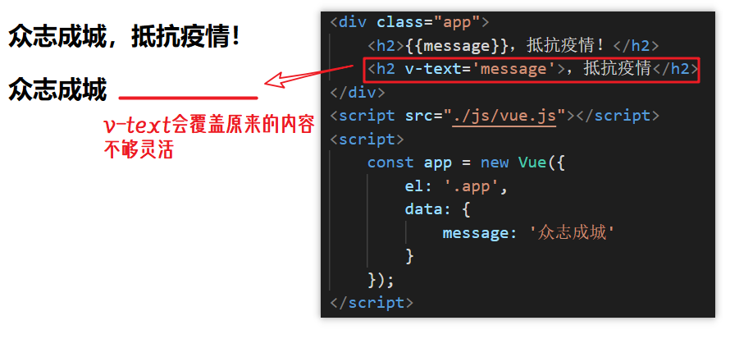

### 1.5 v-pre

v-pre 用于跳过这个元素和它子元素的编译过程，显示原本的 Mustache 语法，将代码原封不动的解析出来

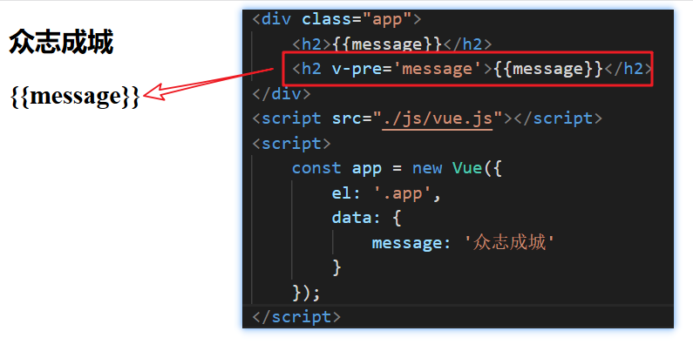

### 1.6 v-block

将未解析出来的代码块进行隐藏，但基本不会用到

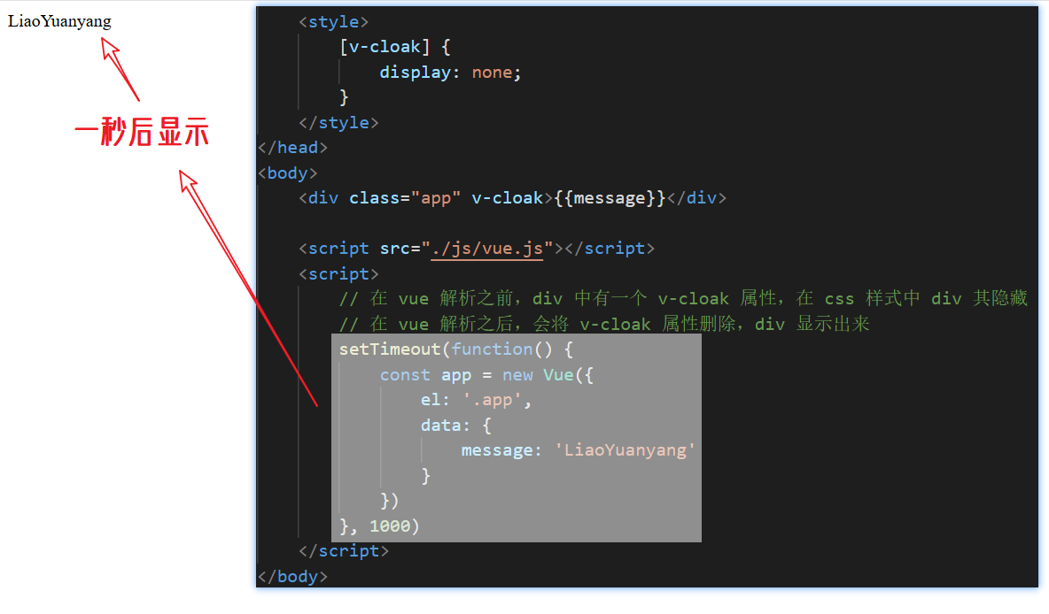

## 2.绑定属性

### 2.1 v-bind的基本使用

Mustache 指令主要作用是将值插入到我们模板的内容当中，但是，除了内容需要动态来决定外，某些属性我们也希望动态来绑定，比如：

动态绑定a元素的href属性 动态绑定img元素的src属性

这时，可以使用 v-bind 指令来动态绑定属性，v-bind 用于绑定一个或多个属性值，或者向另一个组件传递 props值

    <div id="app">

      <img :src="imgURL" alt="" />

      <a href="https://image.baidu.com/search/index?tn=baiduimage&ct=201326592&lm

      =-1&cl=2&ie=gb18030&word=%C3%C0%C5%AE&fr=ala&ala=1&alatpl=adress&pos=0&hs=2&xthttps=111111">

美女</a>

    </div>

    <script>

      //创建Vue实例,得到 ViewModel

      var vm = new Vue({

        el: "#app",

        data: {

          messagel: "nihyaoa",

          imgURL:"https://ss1.bdstatic.com/70cFuXSh_Q1YnxGkpoWK1HF6hhy/it/u=1480623082,1028728801&fm=26&gp=0.jpg"

        },

        methods: {}

      });

    </script>

### 2.2 v-bind语法糖

v-bind 有一个对应的语法糖（简写方式），在开发中，通常会使用语法糖的形式，因为这样更加简洁

      <img :src="imgURL" alt="" />

<img v-bind: src="imgURL" alt="" />

二者意义相同

### 2.3 动态绑定class

动态绑定class有两种方法：对象语法、数组语法

**对象语法：**

对象语法的含义是class后面跟的是一个对象

对象语法有下面这些用法：

用法一：直接通过{}绑定一个类

<h2 :class="{'active': isActive}">Hello World</h2>

用法二：也可以通过判断，传入多个值

<h2 :class="{'active': isActive, 'line': isLine}">Hello World</h2>

用法三：和普通的类同时存在，并不冲突

注：如果isActive和isLine都为true，那么会有title/active/line三个类

<h2 class="title" :class="{'active': isActive, 'line': isLine}">Hello World</h2>

用法四：如果过于复杂，可以放在一个methods或者computed中

注：classes是一个计算属性

<h2 class="title" :class="classes">Hello World</h2>

点击按钮，修改文字颜色：

    <style>

      .active {color: red;}

      .a {font-size: 50px;}

    </style>

  </head>

  <body>

    <div id="app">

      <h2 class="a" v-bind:class="{active: isActive,line: isLine}">

        {{message}}

      </h2>

      <button @click="btnClick">按钮</button>

    </div>

    <script src="../node_modules/vue/dist/vue.js"></script>

    <script>

      //创建Vue实例,得到 ViewModel

      var vm = new Vue({

        el: "#app",

        data: {

          message: "aoziao",

          isActive: true,

          isLine: true

        },

        methods: {

          btnClick: function() {

            this.isActive = !this.isActive;

          },

        }

      });

    </script>

通过点击按钮，触发btnClick事件，btnClick方法取反动态修改isActive的值，实现动态添加或删除class属性，此时class属性中为字体颜色样式，这样通过动态绑定class实现了对字体颜色的动态改变。

如果<h2 class="a" v-bind:class="{active: isActive,line: isLine}">中的绑定class内容过多，可单独抽取出来放入methods成为一个方法。

**数组语法：**

数组语法的含义是class后面跟的是一个数组

数组语法有下面这些用法:

用法一：直接通过{}绑定一个类

<h2 :class="['active']">Hello World</h2>

用法二：也可以传入多个值

<h2 :class=“[‘active’, 'line']">Hello World</h2>

用法三：和普通的类同时存在，并不冲突

注：会有title/active/line三个类

<h2 class="title" :class=“[‘active’, 'line']">Hello World</h2>

用法四：如果过于复杂，可以放在一个methods或者computed中

注：classes是一个计算属性

<h2 class="title" :class="classes">Hello World</h2>

<h2 class="title" :class="classes">Hello World</h2>

点击指定项改变颜色：

    <style>

      .active {color: red;}

    </style>

  </head>

  <body>

    <div id="app">

      <ul>

        <li v-for="(item, index) in movies" v-on:click="changeColor(index)">

          <div v-bind:class="{active: currentIndex == index}">

            {{index}}-{{item}}

          </div>

        </li>

      </ul>

    </div>

    <script src="../node_modules/vue/dist/vue.js"></script>

    <script>

      const app = new Vue({

        el: "#app",

        data: {

          message: "奥兹奥",

          movies: ["海王", "海尔兄弟", "火影忍者", "进击的巨人"],

          currentIndex: Number.MIN_VALUE

        },

        methods: {

          changeColor: function(index) {

            this.currentIndex = index;

          }

        }

      });

    </script>

通过点击文字促发btnClick事件，同时传入文字的index，将传入的index赋值给currentIndex，通过判断传入的currentIndex是否就是点击currentIndex,如果是则为当前的div标签添加.active样式，通过.active的样式来改变点击文字的颜色。

### 2.4 动态绑定样式

我们可以利用 v-bind:style 来绑定一些 CSS 内联样式，同样的，动态绑定样式也分为动态绑定数组和动态绑定对象两种语法。

  <body>

    <div id="app">

      <!-- 数组方法 -->

      <h2 :style="{fontSize:finalSize + 'px',background:finalColor}">{{message}}</h2>

      <!-- 对象方法 -->

      <h2 :style="finalStyle()">{{message}}</h2>

    </div>

    <script>

      var vm = new Vue({

        el: "#app",

        data: {

          message: "奥兹奥",

          finalColor: "red",

          finalSize: 100

        },

        methods: {

          finalStyle: function() {

            return {

              fontSize: this.finalSize + "px",

              background: this.finalColor

            };

          }

        }

      });

    </script>

对象语法：style后面跟的是一个对象类型，（key：value）对象的key值是css属性名称，value是具体的值

数组语法：style 后面跟的是一个数组类型，语法与上相同。

## 3.计算属性

### 3.1 computed的基本使用

**什么时候使用计算属性：**

在模板中可以直接通过插值语法显示一些 data 中的数据，但是在某些情况下，可能需要对数据进行一些转化后再显示，或者需要将多个数据结合起来进行显示，这时可以使用计算属性 computed。

    <div id="app">

      <h2>{{firstName}} {{lastName}}</h2>

      <h2>{{firstName +" "+lastName}}</h2>

      <h2>{{getFullName()}}</h2>

      <h2>{{fullName}}</h2>

    </div>

    <script>

      const app = new Vue({

        el: "#app",

        data: {

          firstName: "aoziao",

          lastName: "Vuejs"

        },

        computed: {

          fullName: function() {

            return this.firstName + " " + this.lastName;

          }

        },

        methods: {

          getFullName: function() {

            return this.firstName + " " + this.lastName;

          }

        }

      });

    </script>

上述四种方法的结果一致

计算属性可以进行比较复杂的操作，如价格计算等

计算属性中也可以进行一些更加复杂的操作，比如下面计算图书价格的例子：

<div class="app">

<h2>图书总价为：{{totalPrice}}</h2>

</div>

<script src="../js/vue.js"></script>

<script>

const app = new Vue({

el: '.app',

data: {

books: [

{id: 1001,name: '计算机操作原理',price: 108},

{id: 1002,name: 'JavaScript高级程序设计',price: 99},

{id: 1003,name: '计算机网络',price: 28},

{id: 1004,name: '数据结构',price: 46},

{id: 1005,name: 'C语言',price: 48},

]

},

computed: {

totalPrice: function() {

let result = 0

for (let i in this.books) {

result += this.books[i].price

}

return result

}

},

})

</script>

通过遍历数组对象的price值，进行累加操作计算出五本书的总价格。

### 3.2 计算属性的setter和getter

每个计算属性都包含一个getter和一个setter，getter用来读取值，setter用来设置值（但setter不常用）

  <body>

    <div id="app">{{fullName}}</div>

    <script>

      const app = new Vue({

        el: "#app",

        data: {

          firstName: "Kobe",

          lastName: "Bryant"

        },

        computed: {

          fullName: {

            set: function(newValue) {

              const names = newValue.split(" ");

              this.firstName = names[0];

              this.lastName = names[1];

            },

            get: function() {

              return this.firstName + " " + this.lastName;

            }

          }

        }

      });

    </script>

通过浏览器调试模式中的console来修改值是调用computed的set函数

          fullName: {

            get: function() {

              return this.firstName + " " + this.lastName;

            }

}

直接简写为

         fullName: function() {

           return this.firstName + " " + this.lastName;

         }

### 3.3 setter和getter的区别

问题：methods 和 computed 看起来都可以实现我们的功能，那么为什么还要多一个计算属性这个东西呢？

原因：计算属性会进行缓存，如果多次使用时，计算属性只会调用一次

**computed 区别于 methods 的核心**

在官方文档中，强调了computed 区别于 methods 最重要的两点

computed 是属性调用，而 methods 是函数调用 computed 带有缓存功能，而 methods 没有

computed 定义的方法，我们是以属性访问的形式调用的，{{computedTest}}，但是 methods 定义的方法，我们必须要加上()来调用，如{{methodTest()}}，我们可以将同一函数定义为一个方法而不是一个计算属性，两种方式的最终结果确实是完全相同的，然而，不同的是计算属性是基于它们的响应式依赖进行缓存的，只在相关响应式依赖发生改变时它们才会重新求值，这就意味着只要 text 还没有发生改变，多次访问 getText 计算属性会立即返回之前的计算结果，而不必再次执行函数，而方法只要页面中的属性发生改变就会重新执行

对于任何复杂逻辑，都应当使用计算属性

computed 依赖于 data 中的数据，只有在它的相关依赖数据发生改变时才会重新求值

## 4.事件监听

### 4.1 v-on介绍

在前端开发中，我们需要经常和用户进行交互，这个时候，就必须监听用户发生的事件，比如点击、拖拽、键盘事件等，在 Vue 中监听事件使用 v-on 指令

### 4.2 v-on基础

      <button v-on:click="counter--">-</button> -->

<button @click="decrement">-</button>

### 4.3 v-on参数

  <body>

    <div id="app">

    <!-- 1.事件调用的方法没有参数 -->

    <button @click="btn1Click()">按钮1</button>

    <button @click="btn1Click">按钮2</button>

    <!--2. 在事件定义时，写函数时省略了小括号，本身是需要一个参数的，这个时候，

           vue会默认将浏览器产生的event事件对象作为参数传入方法 -->

    <!-- 如果函数需要参数，但是没有传入，那么函数的形参为undefined -->

    <button @click="btn2Click()">按钮3</button@click="btnClick()">

    <button @click="btn2Click(123)">按钮4</button@click="btnClick()">

    <!--去掉括号时，则监听的是时间：mouseEvent，不去括号为空，则函数寻找变量，报undefined -->

    <button @click="btn3Click">按钮5</button@click="btnClick()">

    <button @click="btn3Click()">按钮6</button@click="btnClick()">

    <!-- 3.方法定义时，需要event对象，又需要其他参数 -->

    <!-- 在调用方式，如何手动的获取到浏览器的event对象：$event -->

    <button @click="btn4Click(123,$event)">按钮7</button@click="btnClick()">

    </div>

    <script>

      //创建Vue实例,得到 ViewModel

      const app = new Vue({

        el: "#app",

        data: {},

        methods: {

          btn1Click() {console.log("btn1Clock");},

          btn2Click(abc){console.log("--------",abc);},

          btn3Click(event){console.log("++++++++++",event);    },

          btn4Click(abc,event){console.log("***********",abc,event);}

        }

      });

    </script>

### 4.4 v-on修饰符

在某些情况下，我们拿到 event 的目的可能是进行一些事件处理，vue 提供了修饰符来帮助我们方便的处理一些事件：

.stop ：调用 event.stopPropagation()

.prevent ：调用 event.preventDefault()

.{keyCode | keyAlias} ：只当事件是从特定键触发时才触发回调

.native ：监听组件根元素的原生事件（重中之重）

.once ：只触发一次回调

  <body>

    <div id="app">

      <!-- .stop修饰符 :阻止冒泡 -->

      <div @click="divClick">

aaaaa<button @click.stop="btnClick">按钮</button>

      </div>

      <!-- .prevent修饰符:阻止默认行为 -->

      <form action="baidu">

        <input type="submit" value="提交" @click.prevent="submitClick" />

      </form>

      <!--  键修饰符.键别名：监听某个键帽-->

      <!--监听所有按键 -->

      <input type="text" @keyup="keyUp" />

      <!-- 监听enter键  -->

      <input type="text" @keyup.13="keyEnterUp" />

      <!-- .once :点击回调值调用一次 -->

      <button @click.once="btn2Click">按钮2</button>

    </div>

    <script>

      const app = new Vue({

        el: "#app",

        data: {},

        methods: {

          divClick() {console.log("divClick");},

          btnClick() {console.log("btnClick");},

          submitClick() {console.log("submitClick");},

          keyUp() {console.log("keyUp");},

          keyEnterUp() {console.log("keyEnterUp");},

          btn2Click() {console.log("btn2Click");}

        }

      });

## 5.条件与循环

### 5.1 条件渲染

通过v-if、v-else-if、v-else 这三个指令添加条件指令可以实现对 DOM 中渲染或销毁元素或组件

v-if后面的条件为 false 时，对应的元素以及其子元素不会渲染，也就是不会有对应的标签出现在DOM 中

    <div id="app">

      <h2 v-if="isShow">

        <div>abc</div>

      </h2>

      <h2>{{messsage}}</h2>

    </div>

    <script>

      const app = new Vue({

        el: "#app",

        data: {

          messsage: "aoziao",

          isShow: true

        },

      });

    </script>

### 5.2 v-show指令

v-show 的用法和 v-if 非常相似，也用于决定一个元素是否渲染

### 5.3 v-if和v-show的对比

v-if 是真正的条件渲染，会确保在切换过程中，条件块内的事件和子组件被销毁和重建（组件被重建将会调用created）

v-show 不论如何，都会被渲染在 DOM 中，当条件为真值时，将会修改条件的 css 样式

v-if 有更高的切换开销，v-show有更高的初始渲染开销，v-if 适合运营条件不大可能改变，v-show适合频繁切换

v-if 是动态的向DOM树内添加或者删除DOM元素，v-show是通过设置DOM元素的display样式属性控制显隐

v-if 切换有一个局部编译/卸载的过程，切换过程中合适地销毁和重建内部的事件监听和子组件，v-show 只是简单的基于 css 切换

v-if 是惰性的，如果初始条件为假，则什么也不做，只有在条件第一次变为真时才开始局部编译，v-show 是在任何条件下（首次条件是否为真）都被编译，然后被缓存，而且 DOM 元素保留

**v-if 和 v-show 都可以决定一个元素是否渲染，那么开发中我们如何选择呢？**

   v-if：当条件为False时，包含v-if指令的元素，根本就不会存在DOM中（从DOM中删除）

        v-show：当条件为False时，v-show只是给元素增加一个行内样式：dispaly：none；

结论：当需要在显示与隐藏之间切换很频繁时，使用 v-show ，当只有一次切换时，通过使用 v-if

### 5.4 v-for指令

当我们有一组数据需要进行渲染时，我们就可以使用 v-for 来完成

**v-for遍历数组：**

无索引值：   <li v-for="item in names">{{item}}</li>

使用索引值： <li v-for="(item,index) in names">{{index+1}}-----{{item}}</li>

**v-for遍历对象：**

        <li v-for="(value,key,index) in info">{{key}}-----{{value}}-----{{index+1}}</li>

假设对象为info：{name: “aoziao” ,age:18 } 在遍历获取对象中，获取key和value顺序依次为 value,key,index，

最后才是索引值。

**遍历过程中获取key值：**

        <li v-for="item in letter" :key="item">{{item}}</li>

具有响应式的数组方法

            push()：在数组末尾追加元素(可添加多个，与shift（）一样)

            this.letter.push("aaaa");

            pop():删除数组中的最后一个元素

            this.letter.pop();

            shift():删除数组中的都一个元素

            this.letter.shift();

            unshift():在数组最前面添加元素

            this.letter.unshift("aaaa", "bbbb", "cccc");

            splice():删除元素/插入元素/替换元素

            删除元素：第一个元素传入从第几个元素开始，第二个元素传入要

            删除几个元素（如果没有传，则默认删除后面所有元素）

            this.letter.splice(2, 2);

            替换元素：第一个元素传入从第几个元素开始，第二个元素表示要替换几个元素，后面是用域替换前面的元素

            this.letter.splice(2, 2, "c", "d");

            插入元素：第一个元素传入从第几个元素开始，第二个元素传入0，后面跟上要插入的元素

            this.letter.splice(1, 0, "b", "c", "d", "e");

            sort():排序   注意：按照字符编码的顺序进行排序

            this.letter1.sort();

            reverse():数组反转

            this.letter.reverse();

            注：修改数组中的元素时：

            不采用：this.letter[0]="bbbbb";

            建议采用：this.letter.splice(0,1,"bbbb");

                    set(要修改的对象，索引组，修改后的值)

                    set(this.letter,0,"bbbbb")

### 5.5 用户登录案例

  <!-- 问题：从input元素切入另外一个input元素中去，输入的内容会随之切换带入另外一个input元素

       解决方案：给input添加key且保证key值不同 -->

  <body>

    <div id="app">

      <span v-if="isUser">

        <label for="username">用户账户</label>

        <input type="text" id="username" placeholder="********" key="1" />

      </span>

      <span v-else>

        <label for="userEmail">用户邮箱</label>

        <input type="text" id="userEmail" placeholder=[********@qq.com](mailto:********@qq.com) key="2"

        />

      </span>

      <button @click="isUser = !isUser">切换登陆方式</button>

    </div>

    <script>

      const app = new Vue({

        el: "#app",

        data: {

          isUser: true

        },

        methods: {}

      });

### 5.5 用户登录案例

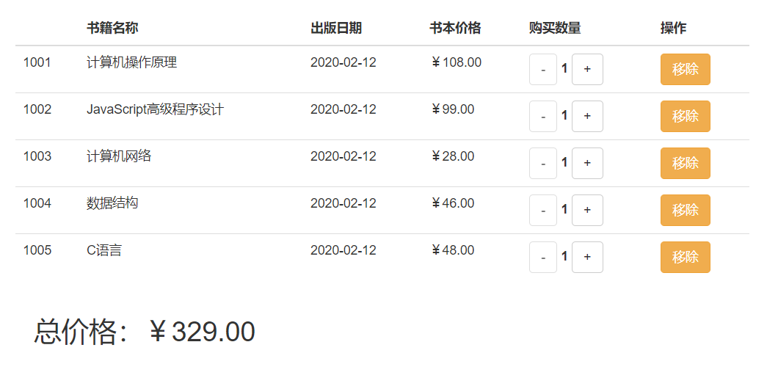

Index,html:

  <body>

    <div id="app">

      <div v-if="books.length">

        <table>

          <thead>

            <th>&nbsp;</th>

            <th>书籍名称</th>

            <th>出版日期</th>

            <th>价格</th>

            <th>购买数量</th>

            <th>操作</th>

          </thead>

          <tbody>

            <tr v-for="(book, index) in books" :key="index">

              <td>{{index}}</td>

              <td>{{book.name}}</td>

              <td>{{book.beginDate}}</td>

              <td>{{book.price | showPrice}}</td>

              <td>

                <button @click="decrement(index)" :disabled="book.count<=1">

                  -

                </button>

                {{book.count}}

                <button @click="increment(index)">+</button>

              </td>

              <td><button @click="remove">移除</button></td>

            </tr>

          </tbody>

        </table>

        <h3>总价：{{totalPrice | showPrice}}</h3>

      </div>

      <div v-else>

        <h2>购物车为空</h2>

      </div>

    </div>

  </body>

mian.js:

const app = new Vue({

  el: "#app",

  data: {

    books: [

      { name: "《算法导论》",beginDate: "2006-9",price: 85.0,count: 1},

      { name: "《UNIX编程艺术》",beginDate: "2006-2",price: 59.0,count: 1},

      { name: "《编程大全》",beginDate: "2008-10",price: 39.0,count: 1},

      { name: "《代码大全》",beginDate: "2006-3",price: 128.0,count: 1}

    ]

  },

  computed: {

    totalPrice() {

      let total = 0;

      //1.普通for循环

      // for (let i = 0; i < this.books.length; i++) {

      //   total = total + this.books[i].price * this.books[i].count

      // }

      // 2.增强for循环

      // for (let i in this.books) {

      //   total = total + this.books[i].price * this.books[i].count

      // }

      // 3.for of

      // for (const book of this.books) {

      //   total = total + book.price * book.count

      // }

      // return total

  methods: {

    increment(index) { this.books[index].count++;},

    decrement(index) { this.books[index].count--;},

    remove(index) { this.books.splice(index, 1);}

  },

  filters: {

    //过滤器

    showPrice(price) {

      return "￥" + price.toFixed(2);

    }

  }

});

// 1.filter过滤函数

const nums = [2, 3, 5, 1, 77, 55, 100, 200];

//要求获取nums中大于50的数

//回调函数会遍历nums中每一个数，传入回调函数，在回调函数中写判断逻辑，返回true则会被数组接收，false会被拒绝

let newNums = nums.filter(function(num) {

  if (num > 50) {

    return true;

  }

  return false;

});

//可以使用箭头函数简写

//  let newNums = nums.filter(num => num >50)

console.log(newNums);

// 2.map高阶函数

// 要求将已经过滤的新数组每项乘以2

//map函数同样会遍历数组每一项，传入回调函数为参数，num是map遍历的每一项，回调函数function返回值会被添加到新数组中

let newNums2 = newNums.map(function(num) {

  return num * 2;

});

//简写

//  let newNums2 = newNums.map(num => num * 2)

console.log(newNums2);

// 3.reduce高阶函数

//要求将newNums2的数组所有数累加

//reduce函数同样会遍历数组每一项，传入回调函数和‘0’为参数，0表示回调函数中preValue初始值为0，回调函数中参数preValue是每一次回调函数function返回的值，currentValue是当前值

//例如数组为[154, 110, 200, 400],则回调函数第一次返回值为0+154=154，第二次preValue为154，返回值为154+110=264，以此类推直到遍历完成

let newNum = newNums2.reduce(function(preValue, currentValue) {

  return preValue + currentValue;

}, 0);

//简写

// let newNum = newNums2.reduce((preValue,currentValue) => preValue + currentValue)

console.log(newNum);

//三个需求综合

let n = nums

  .filter(num => num > 50)

  .map(num => num * 2)

  .reduce((preValue, currentValue) => preValue + currentValue);

console.log(n);

style.css

table {

  border: 1px;

  border-collapse: collapse;

  border-spacing: 0;

}

th,

td {

  padding: 8px 16px;

  border: ipx solid #e9e9e9;

  text-align: left;

}

th {

  background-color: #f7f7f7;

  color: #5c6b77;

  font-weight: 600;

}

## 6.表单绑定

### 6.1 基本使用

表单控件在实际开发中是非常常见的，特别是对于用户信息的提交，需要大量的表单，vue 中使用 v-model 指令来实现表单元素和数据的双向绑定

    <div id="app"><input type="text" v-model="message" />{{message}}</div>

    <script>

      const app = new Vue({

        el: "#app",

        data: {

          message: "你好啊"

        }

      });

    </script>

当我们在输入框输入内容时，因为 input 中的 v-model 绑定了 message，所以会实时将输入的内容传递给 message，message 发生改变，当 message 发生改变时，因为使用了 Mustache 语法，所以将 message 的值插入到 DOM 中，所以 DOM 会发生响应的改变，所以通过 v-model 实现了双向绑定

### 6.2 v-model基本原理

v-model 其实是一个语法糖，它的背后本质上是包含两个操作：

v-bind 绑定一个 value 属性 + v-on 指令给当前元素绑定 input 事件

即：

<input type="text" v-model="message">

<input type="text" :value="message" @input="message = $event.target.value">

二者相同

### 6.3 其他类型

**v-model结合radio类型**

    <div id="app">

      <label for="male">

        <input type="radio" id="male" value="男" v-model="sex" />男

      </label>

      <label for="male">

        <input type="radio" id="female" value="女" v-model="sex" />女

      </label>

      <h2>您选择的性别是：{{sex}}</h2>

    </div>

<script>

      const app = new Vue({

        el: "#app",

        data: {

          message: "奥兹奥",

          sex: "男"

        },

        methods: {}

      });

    </script>

默认为男，点击那个单选项则改为单选项的value

**v-model结合checkbox类型**

  <body>

    <div id="app">

      <label v-for="item in originHobbies" :for="item">

        <input type="checkbox" :value="item" v-model="hobbies" :id="item"/>

{{item}}

      </label>

      <h2>您选择的爱好是：{{hobbies}}</h2>

    </div>

    <script>

      const app = new Vue({

        el: "#app",

        data: {

          hobbies: [],

          originHobbies: ["足球","篮球","乒乓球","羽毛球","台球","高尔夫球"]

        },

      });

    </script>

默认为空，点击哪个选项则添加哪个选项

**v-model结合select类型**

  <body>

    <div id="app">

      <select name="fruits" v-model="fruits" multiple>

<!--  multiple控制下拉框的隐藏-->

        <option value="苹果">苹果</option>

        <option value="香蕉">香蕉</option>

        <option value="葡萄">葡萄</option>

        <option value="桃子">桃子</option>

      </select>

      <h2>您选择的水果是：{{fruits}}</h2>

    </div>

    <script>

      //创建Vue实例,得到 ViewModel

      const app = new Vue({

        el: "#app",

        data: {

          fruit: "香蕉",

          fruits: []

        },

      });

    </script>

Fruit默认有香蕉，点击哪个则添加哪个

### 6.4 修饰符

**lazy 修饰符**：默认情况下，v-model 是在 input 事件中同步输入框的数据，也就是说，一旦有数据发生改变，对应的 data 中的数据就会自动发生改变

lazy 修饰符可以让数据在失去焦点或者回车时才会更新

使用方法：      <input type="text" v-model.lazy="message" />

**number 修饰符**

number 修饰符可以让在输入框中输入的内容自动转成数字类型

使用方法：      <input type="number" v-model.number="age" />

**trim 修饰符**

trim 修饰符可以过滤内容左右两边的空格

使用方法：      <input type="text" v-model.trim="message" />

# 三、组件发开发

## 1.认识组件化

### 什么是组件化

组件化：如果我们将一个页面中所有的处理逻辑全部放在一起，处理起来就会变得非常复杂，而且不利于后续的管理以及扩展，但如果将一个页面拆分成一个个小的功能块，每个功能块完成属于自己这部分独立的功能，那么之后整个页面的管理和维护就变得非常容易了

### vue组件化思想

组件化是 Vue.js 中的重要思想 ，它提供了一种抽象，让我们可以开发出一个个独立可复用的小组件来构造我们的应用

**任何的应用都会被抽象成一颗组件树：**

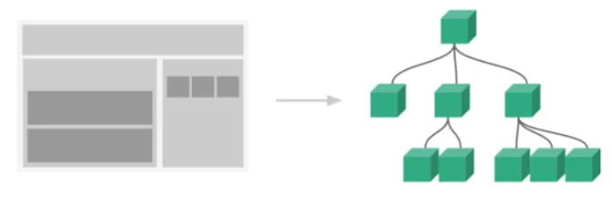

有了组件化的思想，我们在之后的开发中就要充分的利用它，尽可能的将页面拆分成一个个小的、可复用的组件，这样让我们的代码更加方便组织和管理，并且扩展性也更强

## 2.组件化基础

### 2.1注册组件

#### **2.1.1 注册的基本步骤**

组件的使用分成三个步骤：创建组件构造器 → 注册组件 → 使用组件

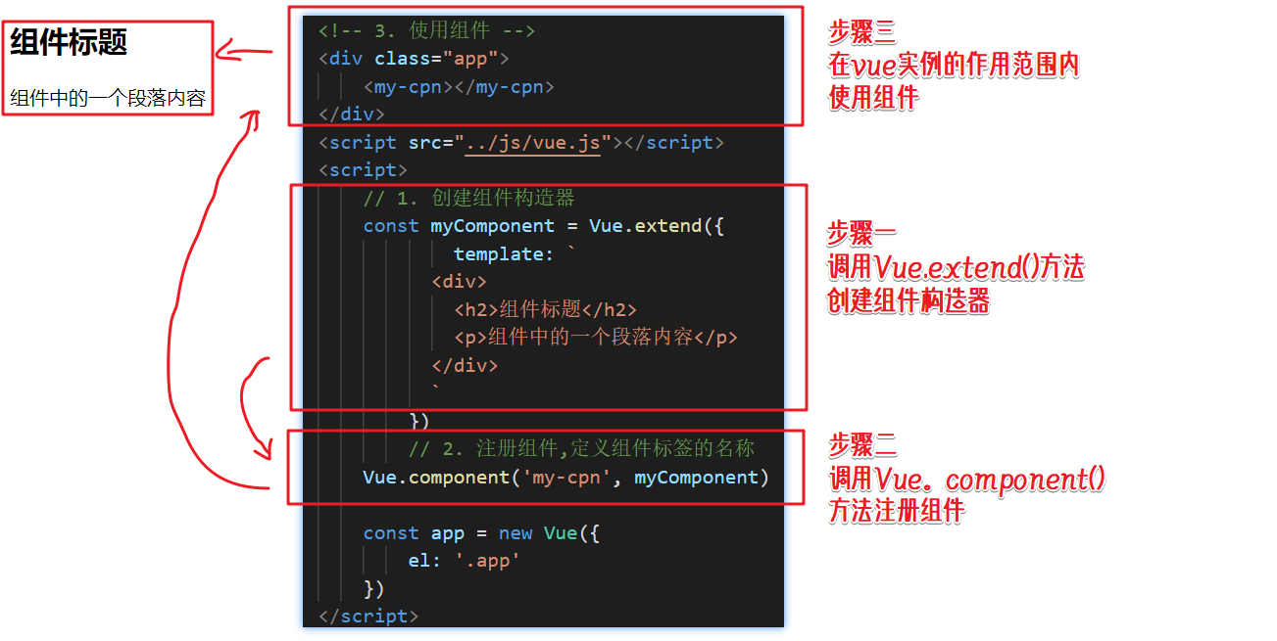

注意：以上代码方式创建的组件是全局组件，即可以在多个 vue 的实例下使用，要改为局部组件，需要将注册方法写到具体的某个实例中

#### **2.1.2 全局组件和局部组件**

当我们通过调用 Vue.component() 注册组件时，组件的注册是全局的 ，这意味着该组件可以在任意 Vue 实例下使用；如果我们注册的组件是挂载在某个实例中, 那么就是一个局部组件

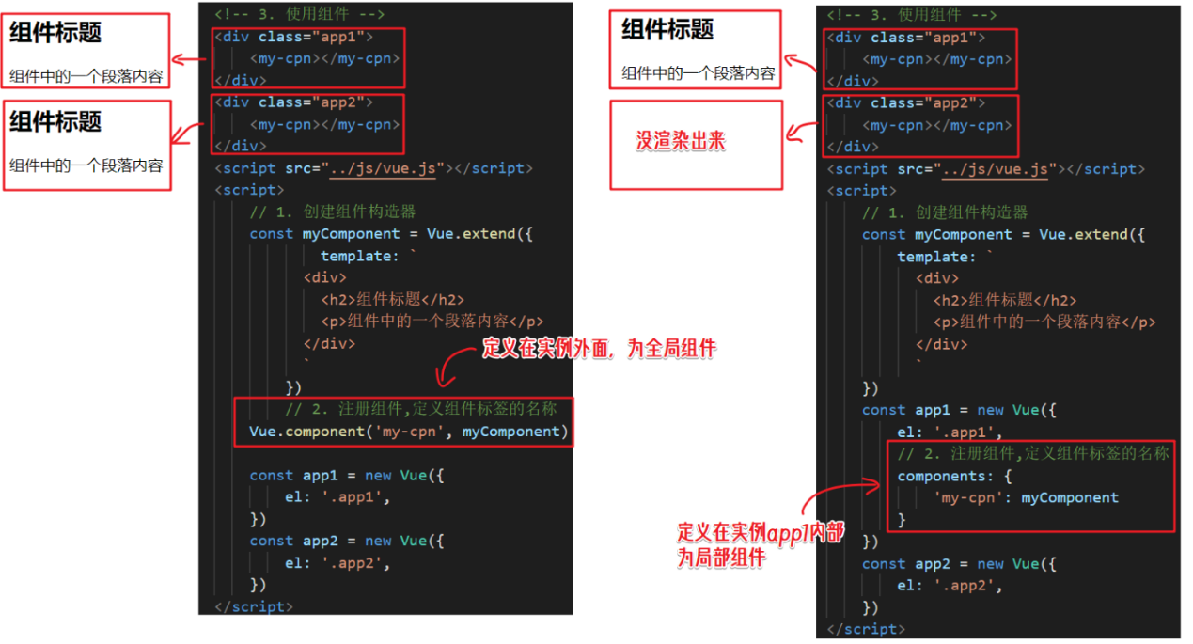

#### **2.1.3 父组件和子组件**

组件和组件之间存在层级关系，而其中一种非常重要的关系就是父子组件的关系

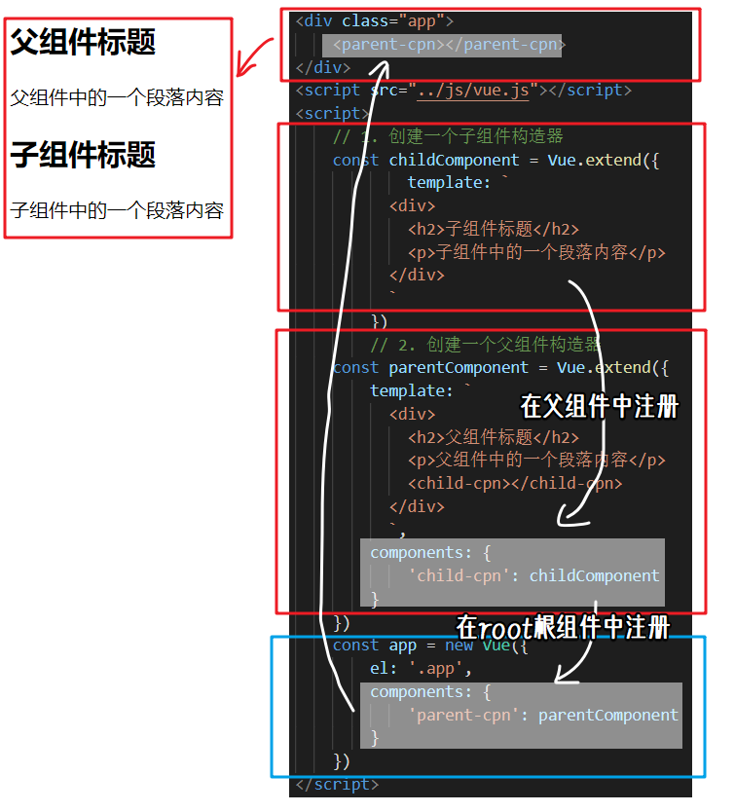

#### **2.1.4 组测组件语法糖**

在上面注册组件的方式，可能会有些繁琐，Vue为了简化这个过程，提供了注册的语法糖，主要是省去了调用Vue.extend() 的步骤，直接使用一个对象来代替

语法糖注册全局组件和局部组件：

    <div id="app">

      <cpn1></cpn1>

      <cpn2></cpn2>

    </div>

    <script>

      Vue.component("cpn1", {

        template: `

      <div>

        <h2>我是标题1</h2>

        <p>我是内容，哈哈哈哈哈哈</p>

      </div>

      `

      });

      const app = new Vue({

        el: "#app",

        data: {},

        methods: {},

        components: {

          cpn2: {

            template: `

              <div>

              <h2>我是标题2</h2>

              <p>我是内容，呵呵呵呵呵呵</p>

              </div>

              `

          }

        }

      });

    </script>

#### **2.1.5 模块的分离写法**

即使用 script 标签或 template 标签将模板内容从注册时的 template 中抽离出来

**使用script标签抽离： 使用template标签抽离：（常用）**

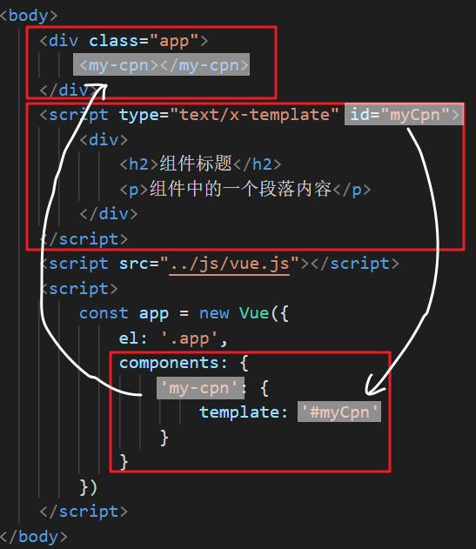 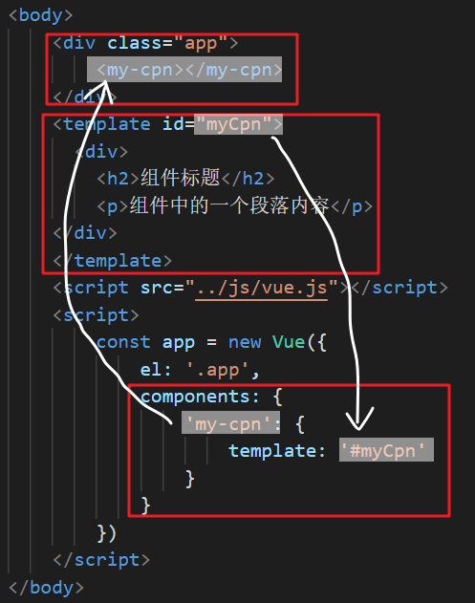

#### **2.1.6 组件的数据存放问题**

Vue 组件有自己保存数据的地方，组件对象也有一个 data 属性，只是这个 data 属性必须是一个函数，而且这个函数返回一个对象，对象内部保存着数据。

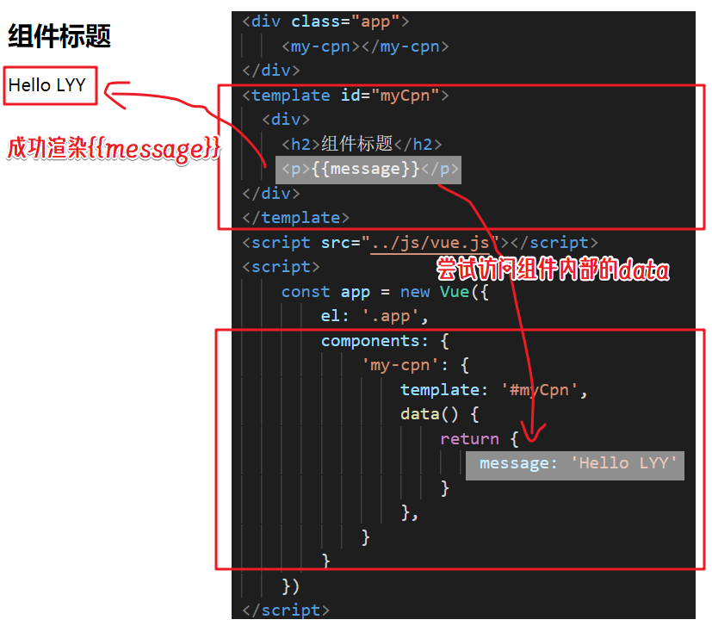

为什么 data 在组件中必须是一个函数呢?

首先，如果不是一个函数，Vue直接就会报错

其次，Vue 让每个组件对象都返回一个新的对象，因为如果是同一个对象的，组件在多次使用后会相互影响

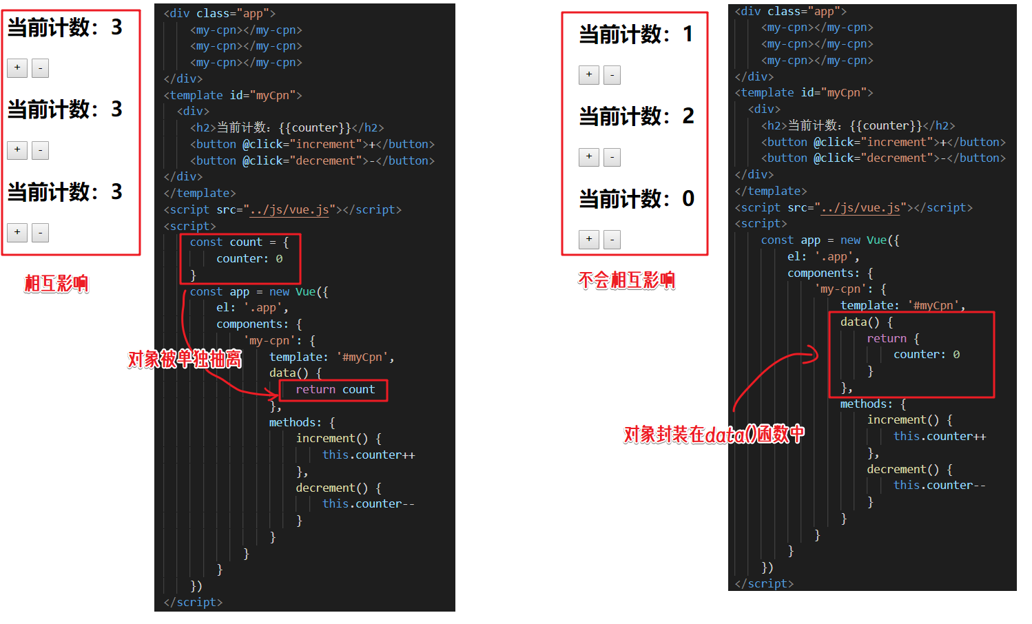

### 2.2 数据传递

#### **2.2.1 父级向子级传递 props**

在组件中，使用选项 props 来声明需要从父级接收到的数据

props 的值有两种方式：

**1.字符串数组**，数组中的字符串就是传递时的名称

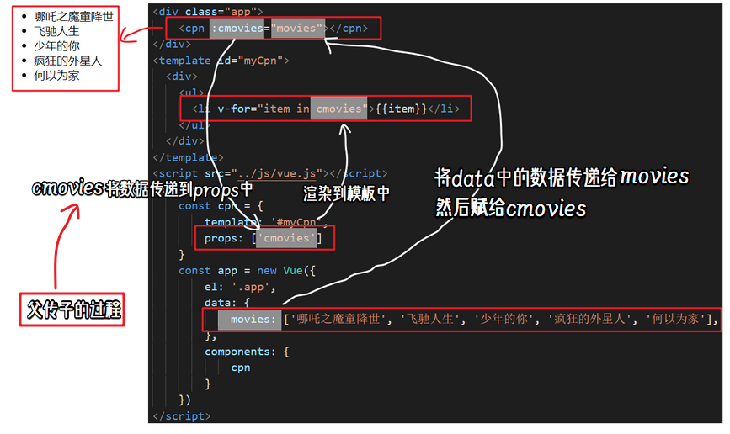

**2.对象**：可以设置传递时的类型，也可以设置默认值和类型等

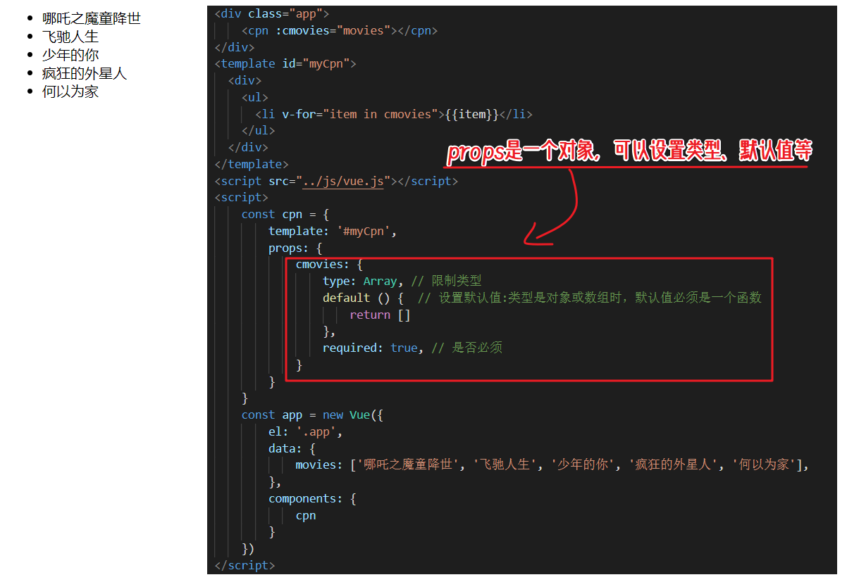

#### **2.2.2 子级向父级传递**

自定义事件流程：子组件中，通*$*emit()来触发事件 **→** 父组件中，通过v-on来监听子组件事件

  <body>

    <!-- 父组件模板 -->

    <div id="app">

      <cpn @itemclick="cpnclick"></cpn>

    </div>

    <!-- 子组件模板 -->

    <template id="cpn">

      <div>

        <button v-for="item in categories" @click="btnclick(item)">

          {{item.name}}

        </button>

      </div>

    </template>

    <script>

      //子组件

      const cpn = {

        template: "#cpn",

        data() {

          return {

            categories: [

              { id: "aaa", name: "热门推荐" },{ id: "bbb", name: "手机数码" },

              { id: "ccc", name: "家用家电" },{ id: "ddd", name: "电脑办公" }

            ]

          };

        },

        methods: {

          btnclick(item) {

            //发射一个事件:自定义事件

            this.$emit("itemclick", item);

          }

        }

      };

      const app = new Vue({

        el: "#app",

        data: {},

        methods: {

          cpnclick(item) {

            console.log("cpnclick", item);

          }

        },

        components: {

          cpn

        }

      });

    </script>

  </body>

点击界面的buttom按钮触发子组件的btnClick事件同时传回对应的item值，btnClick事件携带item通过this.*$*emit(‘item-click’，item)发送item-click事件，并且同时携带item，父组件通过@item-click接受事件同时触发cpnClick事件，携带的item值传给cpnClick事件，cpnClick事件通过item值找到对应的数据并打印。

**父子组件通信案例**

  <body>

    <div id="app">

      <cpn

        :number1="num1"

        :number2="num2"

        @num1change="num1change"

        @num2change="num2change"

      />

    </div>

    <template id="cpn">

      <div>

        <h2>props:{{number1}}</h2>

        <h2>data:{{dnumber1}}</h2>

        <!-- <input type="text" v-model="dnumber1" /> -->

        <input type="text" :value="dnumber1" @input="num1Input" />

        <h2>props:{{number2}}</h2>

        <h2>data:{{dnumber2}}</h2>

        <!-- <input type="text" v-model="dnumber2" /> -->

        <input type="text" :value="dnumber2" @input="num2Input" />

      </div>

    </template>

    <script>

      //创建Vue实例,得到 ViewModel

      const app = new Vue({

        el: "#app",

        data: {

          num1: 1,

          num2: 0

        },

        methods: {

          num1change(value) {

            this.num1 = parseFloat(value);

          },

          num2change(value) {

            this.num2 = parseFloat(value);

          }

        },

        components: {

          cpn: {

            template: "#cpn",

            props: {

              number1: Number,

              number2: Number

            },

            data() {

              return {

                dnumber1: this.number1,

                dnumber2: this.number2

              };

            },

            methods: {

              num1Input(event) {

                //1.将input中的value赋值到dnumber中

                this.dnumber1 = event.target.value;

                //2.为了让父组件可以修改值，发出一个事件

                this.$emit("num1change", this.dnumber1);

                //3.同时修饰dnumber2的值

                this.dnumber2 = this.dnumber1 * 100;

                this.$emit("num2change", this.dnumber2);

              },

              num2Input(event) {

                this.dnumber2 = event.target.value;

                this.$emit("num2change", this.dnumber2);

                this.dnumber1 = this.dnumber1 / 100;

                this.$emit("num1change", this.dnumber1);

              }

            }

          }

        }

      });

    </script>

  </body>

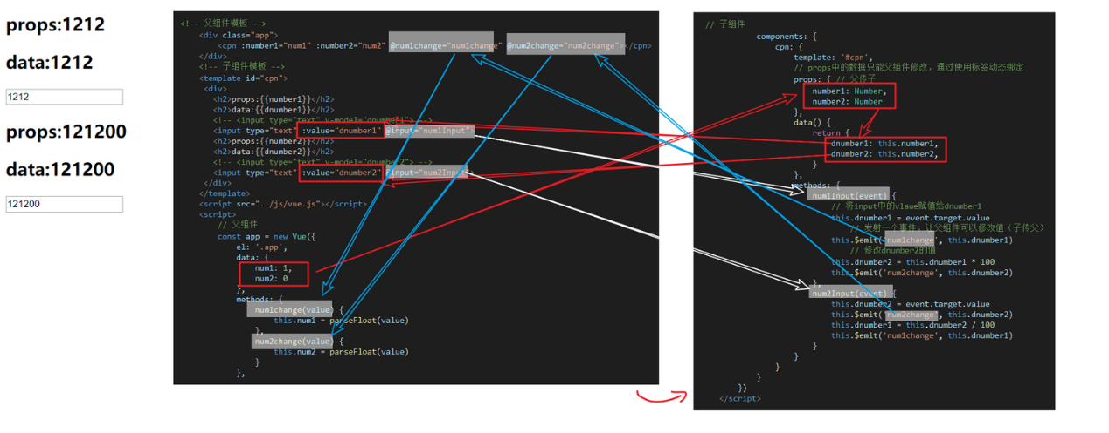

#### **2.2.3 父子组件的访问**

**父访问子：**

    <div id="app">

      <cpn ref="reference"></cpn>

      <button @click="btnClick">按钮</button>

    </div>

console.log(this.$refs.reference.name);==console.log(this.$children.name);

在父组件里this.$refs.reference通过对应子组件ref="reference"的进入子组件并获取相应数据

this.$refs比this.$children要常用

**子访问父：**

通过This.$parent访问

#### **2.2.4 非父子组件的通讯**

**注意：**

尽管在 Vue 开发中，我们允许通过 $parent 来访问父组件，但是在真实开发中尽量不要这样做，因为这样耦合度太高了

子组件应该尽量避免直接访问父组件的数据，如果我们将子组件放在另外一个组件之内，很可能该父组件没有对应的属性，往往会引起问题

另外，通过 $parent 直接修改父组件的状态，那么父组件中的状态将变得飘忽不定，很不利于调试和维护

也不常用 $root 来访问根组件（即 vue 实例），因为根组件中一般只存放路由等重要数据，不存放其他信息

## 3.组件化高级

### 3.1 slot插槽

#### **3.1.1 编译作用域**

父组件模板的所有东西，都只会在父级作用域内编译

子组件模板的所有东西，都只会在子级作用域内编译

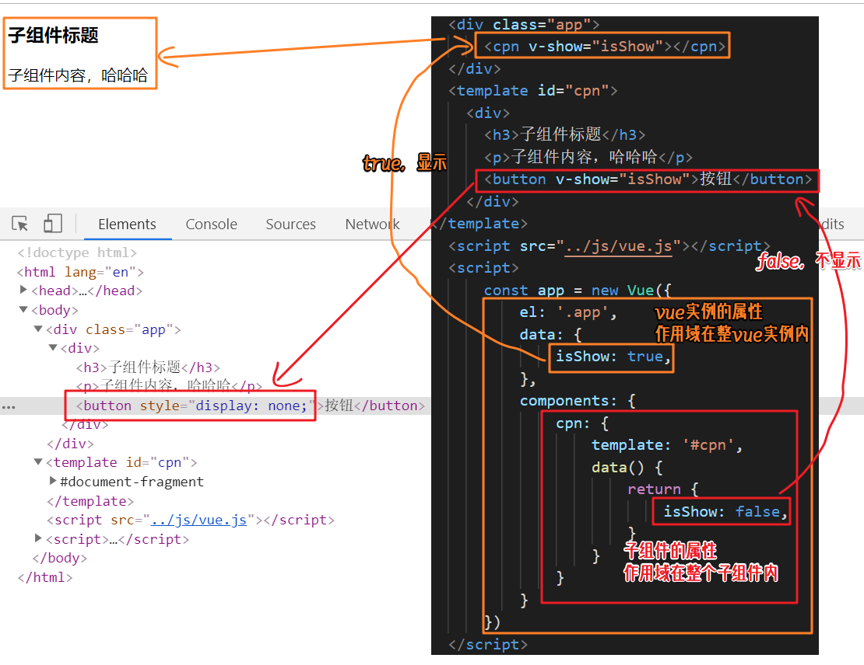

#### **3.1.2 为什么使用slot**

组件的插槽，也是为了让我们封装的组件更加具有扩展性，让使用者可以决定组件内部的一些内容到底展示什么

#### **3.1.3 slot的基本使用**

在子组件中，使用特殊的元素 <slot> 就可以为子组件开启一个插槽，该插槽插入什么内容取决于父组件如何使用

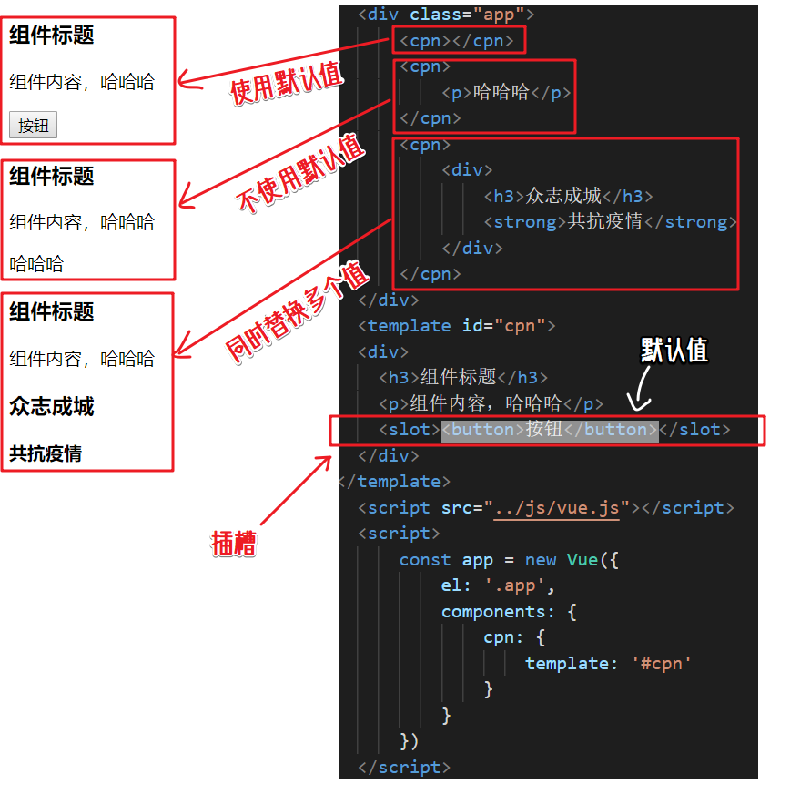

#### **3.1.4 slot的具名插槽**

当子组件的功能复杂时，子组件的插槽可能并非是一个，比如我们封装一个导航栏的子组件，可能就需要三个插槽，分别代表左边、中间、右边

那么，外面在给插槽插入内容时，如何区分插入的是哪一个呢？这个时候，我们就需要给插槽起一个名字，这就是具名插槽

具名插槽的使用很简单，只要给 slot 元素一个 name 属性即可：<slot name='myslot'></slot>,

使用时在对应标签内加入slot=”myslot”

#### **3.1.5 slot作用域插槽**

父组件替换插槽的标签，但是内容由子组件来提供

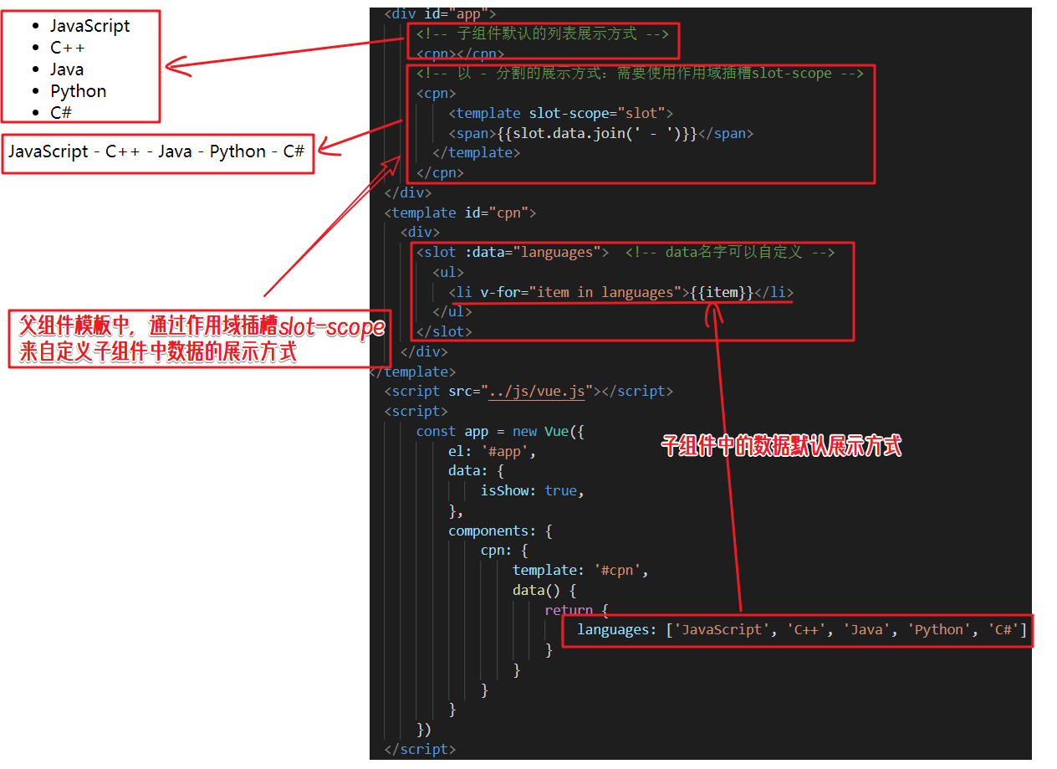

## 4.组件生命周期

**beforeCreate**

Vue对象用新方法实例化。它创建一个Vue类的对象来处理DOM元素。对象的这个生命阶段可以通过beforeCreated 挂钩来访问 。我们可以在这个钩子中插入我们的代码，在对象初始化之前执行。

**created**

在这个生命阶段，对象及其事件完全初始化。 created 是访问这个阶段并编写代码的钩子。

**beforeMount**

DOM未完成挂载，数据也初始化完成，但是数据的双向绑定还是显示{{}}，这是因为Vue采用了Virtual DOM（虚拟Dom）技术。先占住了一个坑。这个钩子被调用 beforeMounted。在这个阶段，它检查是否有任何模板可用于要在DOM中呈现的对象。如果没有找到模板，那么它将所定义元素的外部HTML视为模板。

**mounted**

数据和DOM都完成挂载，在上一个周期占位的数据把值给渲染进去。可以在这边请求，不过created请求会更好一些。这个周期适合执行初始化需要操作DOM的方法。

**beforeUpdate**

只要是页面数据改变了都会触发，数据更新之前，页面数据还是原来的数据，当你请求赋值一个数据的时候会执行这个周期，如果没有数据改变不执行。

**updated**

只要是页面数据改变了都会触发，数据更新完毕，页面的数据是更新完成的。beforeUpdate和updated要谨慎使用，因为页面更新数据的时候都会触发，在这里操作数据很影响性能和容易死循环。

**beforeDestroy**

这个周期是在组件销毁之前执行， beforeDestroy无法阻止路由跳转，但是可以做一些路由离开的时候操作，因为这个周期里面还可以使用data和method。比如一个倒计时组件，如果在路由跳转的时候没有清除，这个定时器还是在的，这时候就可以在这个里面清除计时器。

**Destroyed**

销毁对象

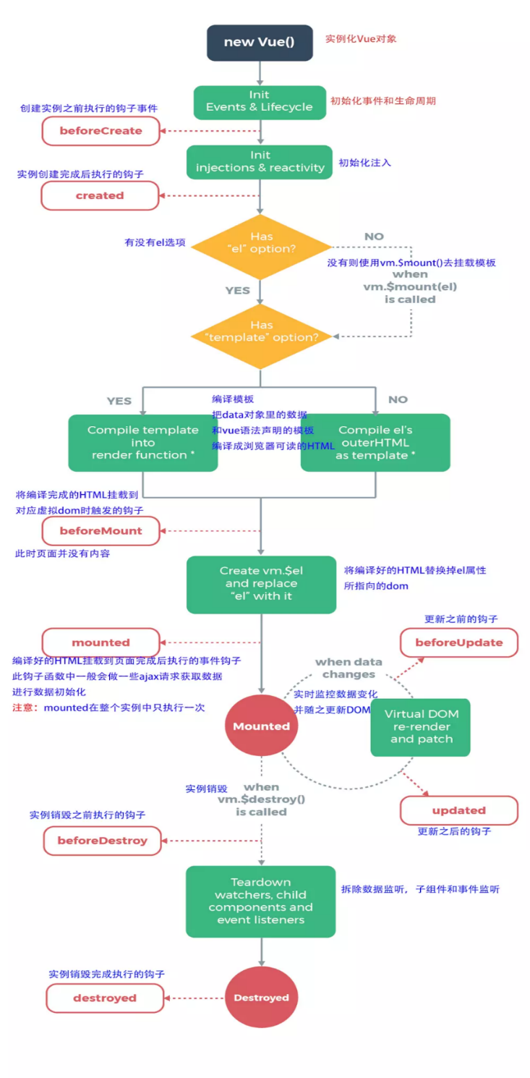

# 四、Vue Cli详解

## 1.webPack

### 1.1 什么是webpack

At its core, webpack is a static module bundler for modern JavaScript applications.

从本质上来讲，webpack是一个现代的JavaScript应用的静态模块打包工具。

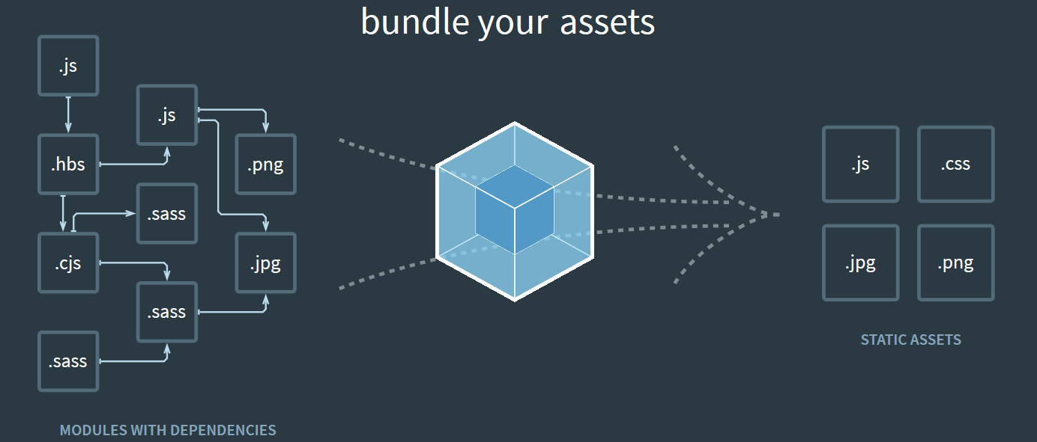

**前端模块化**

在ES6之前，我们要想进行模块化开发，就必须借助于其他的工具，让我们可以进行模块化开发，并且在通过模块化开发完成了项目后，还需要处理模块间的各种依赖，并且将其进行整合打包，而 webpack 其中一个核心就是让我们可能进行模块化开发，并且会帮助我们处理模块间的依赖关系，而且不仅仅是 JavaScript 文件，我们的 CSS、图片、json 文件等，在 webpack 中都可以被当做模块来使用，这就是 webpack 中模块化的概念

**打包**

webpack 可以帮助我们进行模块化和处理模块间的各种复杂关系，而打包则是将 webpack 中的各种资源模块进行打包合并成一个或多个包(Bundle)，并且在打包的过程中，还可以对资源进行处理，比如压缩图片，将 scss 转成 css，将 ES6 语法转成 ES5 语法，将TypeScript 转成 JavaScript 等操作

### webpack和gulp的对比

grunt/gulp 的核心是 Task：我们可以配置一系列的 task，并且定义 task 要处理的事务（例如 ES6、ts 转化，图片压缩，scss 转成 css），之后让 grunt/gulp 来依次执行这些 task，而且让整个流程自动化，所以 grunt/gulp 也被称为前端自动化任务管理工具

如果你的工程模块依赖非常简单，甚至是没有用到模块化的概念，只需要进行简单的合并、压缩，就使用 grunt/gulp 即可。但是如果整个项目使用了模块化管理，而且相互依赖非常强，就可以使用更加强大的 webpack

**grunt/gulp 和 webpack 有什么不同？**

grunt/gulp：更加强调前端流程的自动化，模块化不是它的核心

webpack：更加强调模块化开发管理，而文件压缩合并、预处理等功能，是他附带的功能

### 手动配置webpack

1.**创建一个 webpack.config.js 文件**

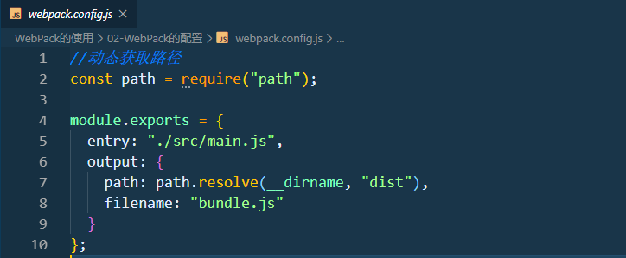

2. **安装局部 webpack**

npm install webpack@3.6.0 -save-dev

#### **1.4.1 Webpack配置loader**

1. **css-loader 和style-loader的使用**

[css-loader](https://www.webpackjs.com/loaders/css-loader) 解析 CSS 文件后，使用 import 加载，并且返回 CSS 代码。

[style-loader](https://www.webpackjs.com/loaders/style-loader) 将模块的导出作为样式添加到 DOM 中

1.1安装命令

npm install style-loader css-loader --save-dev

1. 2 在 webpack.config.js 中的 module关键字下添加如下进行配置

 rules: [

      {

        test: /\.css$/,

        use: ["style-loader", "css-loader"]

      },

      {

        test: /\.less$/,

        use: [

          {

            loader: "style-loader" // creates style nodes from JS strings

          },

          {

            loader: "css-loader" // translates CSS into CommonJS

          },

        ]

      },

     ]

**2. 安装配置 url-loader**

[url-loader](https://www.webpackjs.com/loaders/url-loader) 像 file-loader 一样工作，但如果文件小于限制，可以返回 [data URL](https://tools.ietf.org/html/rfc2397)

图片限制在8KB以下，也就是limit：8000；此时使用base64对图片进行编码

2.1 安装命令

npm install --save-dev url-loader

2. 2 在 webpack.config.js 中的 module关键字下添加如下进行配置

{

        test: /\.(png|jpg|gif|jpeg)$/,

        use: [

          {

            loader: "url-loader",

            options: {

              //当加载的图片小于limit时，会将图片编译成base64字符串形式。

              //当加载的图片大于limit时，需要使用file-loader模块进行加载

              limit: 8196,

              name: "img/[name].[hash:8].[ext]"

            }

          }

**3. 安装配置 file-loader**

[file-loader](https://www.webpackjs.com/loaders/file-loader) 将文件发送到输出文件夹，并返回（相对）URL，大于8KB的图片都需要使用file-loader进行处理。

3.1 安装命令

npm install --save-dev file-loader

3. 2 在 webpack.config.js 中的 module关键字下添加如下进行配置

img：文件要打包到的文件夹

name：获取图片原来的名字，放在该位置

hash:8：为了防止图片名称冲突，依然使用 hash，但是我们只保留8位

ext：使用图片原来的扩展名

      {

        test: /\.(png|jpg|gif|jpeg)$/,

        use: [

          {

            loader: "url-loader",

            options: {

              // 当加载的图片, 小于limit时, 会将图片编译成base64字符串形式.

              // 当加载的图片, 大于limit时, 需要使用file-loader模块进行加载.

              limit: 13000,

              name: "img/[name].[hash:8].[ext]"

            }

          }

        ]

      }

**4. 安装配置babel-loader**

将 ES6 的语法转成 ES5 ，避免一些还不支持ES6的浏览器没有办法很好的运行我们的代码

4.1 安装命令

npm install --save-dev babel-loader@7 babel-core babel-preset-es2015

4. 2 在 webpack.config.js 中的 module关键字下添加如下进行配置

{

test: /\.js$/,

exclude: /(node_modules|bower_components)/,

use: {

loader: 'babel-loader',

options: {

presets: ['es2015']

}

}

}

#### **1.4.2 Webpack配置Vue**

1. 安装命令

npm install vue -s

2. 在 main.js 中引入 vue，创建 vue 实例

// 引用 vue

import Vue from 'vue'

// 创建 vue 实例

const vue = new Vue({

el:'#app',

data:{

message:”aoziao”

}

})

3. 在 index.html 中挂载 vue 实例

<div id="app">

<h3>{{message}}</h3>

</div>

4. 重新打包，运行程序， 发现打包过程没有任何错误，但是运行程序，没有出现想要的效果,这是因为目前我们使用的 Vue 版本为：runtime-only，这里需要修改为：runtime-compiler修改方法就是在 webpack.config.js 中添加如下代码：

  resolve: {

    // alias: 别名

    extensions: [".js", ".css", ".vue"],

    alias: {

      vue$: "vue/dist/vue.esm.js"

    }

  }

5. vue 文件封装处理

5.1 安装 vue-loader 和 vue-template-compiler

npm install vue-loader@14.2.2 vue-template-compiler --save-dev

5.2 修改 webpack.config.js 的配置文件

{

test: /\.vue$/,

use: ['vue-loader']

}

5.3 vue文件夹建立App.vue文件，在mian.js引用App.vue文件

#### **1.4.3 Webpack配置plugin**

1.什么是plugin：

plugin 是插件的意思，通常是用于对某个现有的架构进行扩展

webpack 中的插件，就是对 webpack 现有功能的各种扩展，比如打包优化，文件压缩等

2.loader 和 plugin 区别

loader 主要用于转换某些类型的模块，它是一个转换器

plugin 是插件，它是对 webpack 本身的扩展，是一个扩展器

3.plugin 的使用过程

通过 npm 安装需要使用的 plugins (某些 webpack 已经内置的插件不需要安装)

在 webpack.config.js 中的 plugins 中配置插件

4.添加版权的 plugin：BannerPlugin

BannerPlugin 属于 webpack 自带的插件，可以为打包的文件添加版权声明，使用方式如下：

 plugins: [

    new webpack.BannerPlugin("最终版权归奥兹奥所有"),

  ],

5. 打包 html 的 plugin：HtmlWebpackPlugin

自动生成一个 index.html 文件(可以指定模板来生成)，将打包的 js 文件，自动通过 script 标签插入到 body 中

5.1 安装命令

npm install html-webpack-plugin --save-dev

5.2修改 webpack.config.js 文件中 plugins

const HtmlWebpackPlugin = require("html-webpack-plugin");

  plugins: [

    new HtmlWebpackPlugin({

      template: "index.html"

    }),

  ],

6. js 压缩的 Plugin：uglifyjs-webpack-plugin

在项目发布之前，我们必然需要对 js 等文件进行压缩处理，对打包的js文件进行压缩，可以使用一个第三方的插件 uglifyjs-webpack-plugin，并且版本号指定 1.1.1，和 CLI2 保持一致。

6.1 安装命令

npm install uglifyjs-webpack-plugin@1.1.1 --save-dev

6.2 修改 webpack.config.js 文件中 plugins

const UglifyjsWebpackPlugin = require("uglifyjs-webpack-plugin");

  plugins: [

    new UglifyjsWebpackPlugin()

  ]

#### **1.4.4 Webpack搭建本地服务器**

webpack 提供了一个可选的本地开发服务器，这个本地服务器基于 node.js 搭建，内部使用 express 框架，可以实现让浏览器自动刷新显示我们修改后的结果，不过它是一个单独的模块，在webpack中使用之前需要先安装它。

1.安装 webpack-dev-server

npm install --save-dev webpack-dev-server@2.9.1

2. webpack.config.js 文件配置修改：在moudle.exports下配置如下代码

  devServer: {

    contentBase: "./dist",

    inline: true, //是否自动刷新

port:8080 //端口号

  }

3. package.json配置启动命令

  "scripts": {

    "dev": "webpack-dev-server --open"

  },

4.执行命令 npm run dev

#### **1.4.5webpack 配置分离**

由于我们目前所有的生产环境代码和发布环境代码都写在 webpack.config.json 中，这样当我们在编译的时候，会将生产环境代码和发布环境代码一起编译，但有时候我们希望将二者分开编译，比如：

生产环境时，我们希望在生成服务器的代码执行，但是不希望执行uglifyjs-webpack-plugin命令对项目进行压缩打包，这时候，将生产环境代码和发布环境代码抽离出来显得很有必要。

配置分离操作步骤：

1．一个文件夹 build，将所有编译环境代码放到里面，在 build 中新建三个文件：

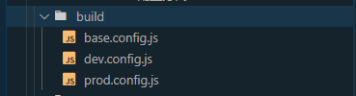

其中 base.config.js为公共部分、dev.config.js为开发部分、prod.config.js为生产部分

2. 安装对配置文件合并的插件：webpack-merge

npm install webpack-merge --save-dev

3.修改配置文件

dev.config.js

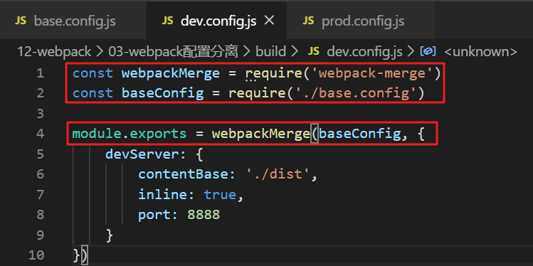

prod.config.js

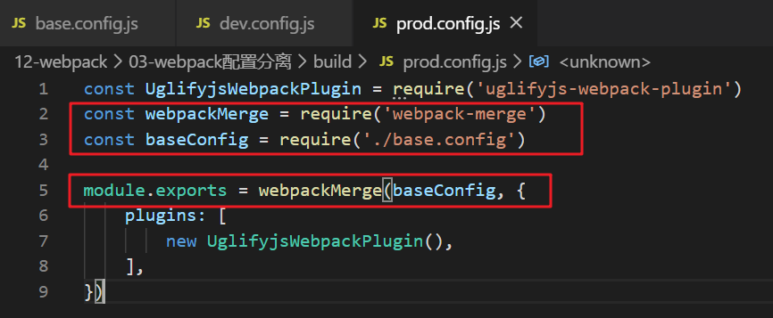

4. 删除原来的 webpack.config.js 文件

此时执行 npm run build 命令会报如下错误：

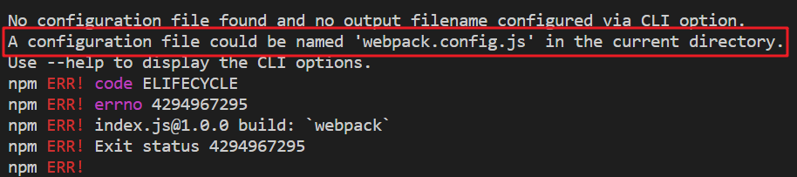

5.修改 package.json 文件

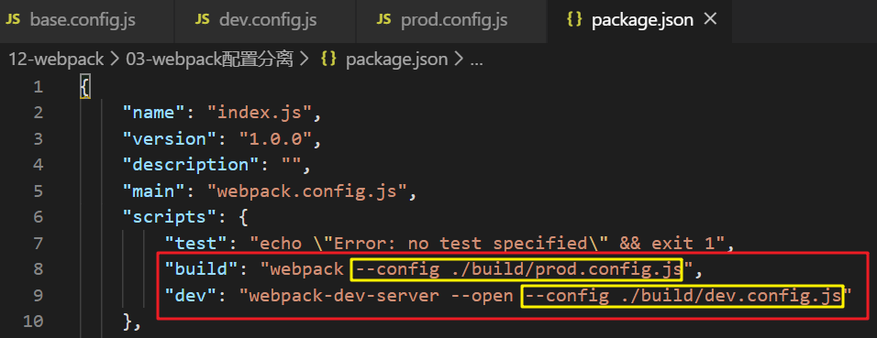

此时可以打包成功了，但是发现打包的 bundle.js 的位置是在 built/dist 文件夹中，而不是在原来的 dist 中，这时因为在 base.config.js 中的 output 中的文件拼接路径是 'dist'，表示的是从当前路径下拼接，需要将其修改为从上一级目录开始拼接：

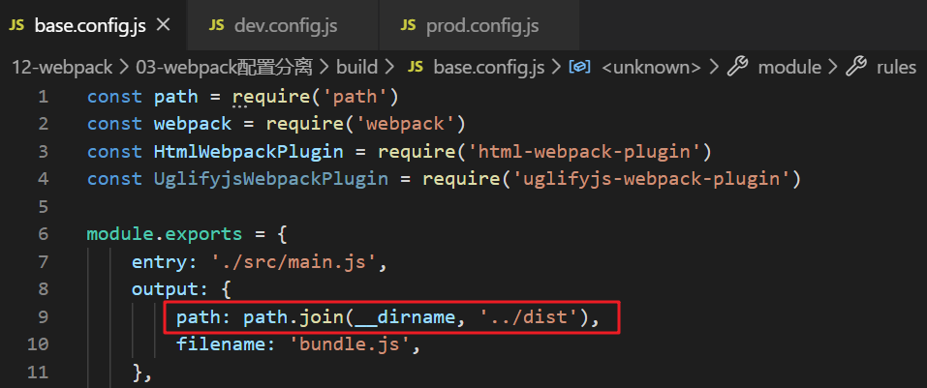

恭喜你，终于结束了webpack配置问题，准备上天吧！！！！！！！

## 2.Vue CLI

### 2.1 Vue CLI是什么

如果你只是简单写几个 Vue 的 Demo 程序, 那么你不需要 Vue CLI，但是如果你在开发大型项目, 那么你需要, 并且必然需要使用 Vue CLI

使用 Vue.js 开发大型应用时，我们需要考虑代码目录结构、项目结构和部署、热加载、代码单元测试等事情，如果每个项目都要手动完成这些工作，效率比较低，所以通常我们会使用一些脚手架工具来帮助完成这些事情。

CLI 是 Command-Line Interface , 翻译为命令行界面, 俗称脚手架

### 2.2 Vue CLI依赖环境

**Node与 webpack，确保电脑安装了这两个东西**

### 2.3 Vue CLI的安装

脚手架3安装命令： npm install -g @vue/cli

安装完后脚手架2拉取命令：npm install -g @vue/cli-init

## 3.Vue CLI2的使用

### 3.1 Vue CLI配置过程

#### **3.1.1 Vue CLI2配置过程**

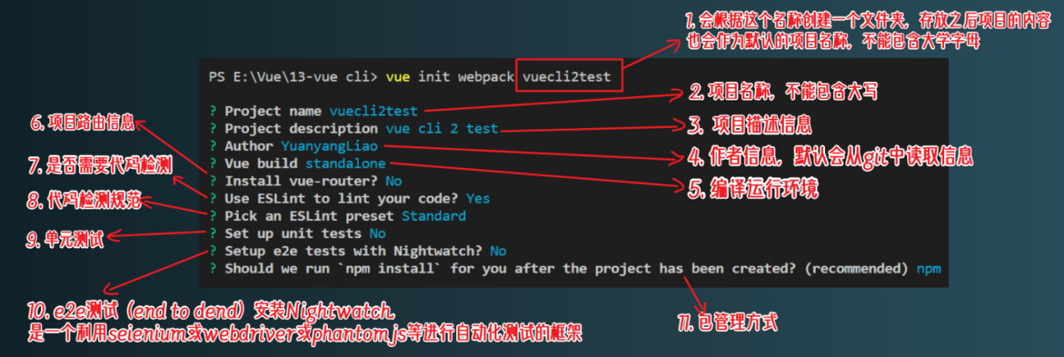

#### **3.1.1 Vue CLI3配置过程**

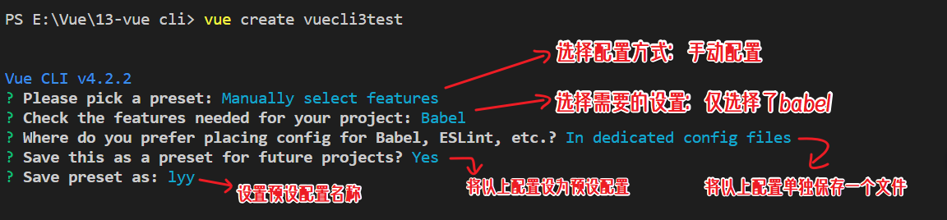

### 3.2 Vue CLI目录结构

#### **3.2.1 Vue CLI2目录结构**

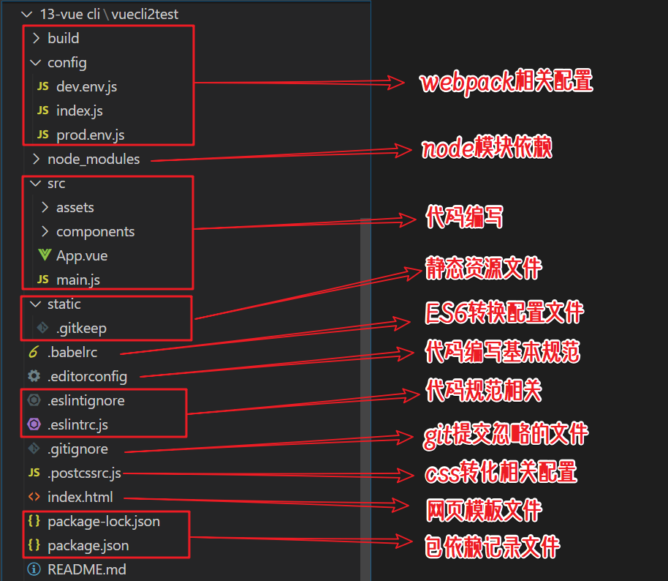

#### **3.2.1 Vue CLI3目录结构**

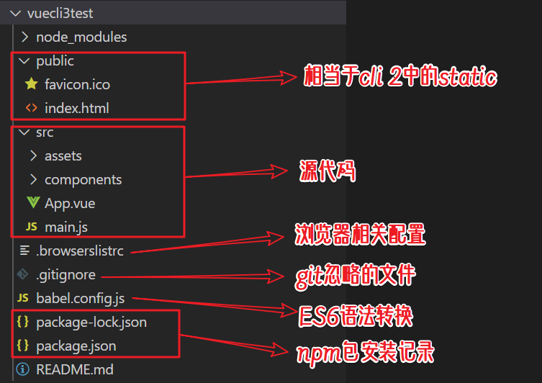

**注意：Runtime-Compiler 和 Runtime-only 的区别**

runtime-copmpiler

twmpalte -> ast -> render -> vdom ->UI

runtime-only(性能更高，代码量更少，且较上面小6KB)

render -> vdom ->UI

**如果在之后的开发中，你依然使用 template，就需要选择 Runtime-Compiler**

**如果你之后的开发中，使用的是 .vue 文件开发，那么可以选择 Runtime-only（使用！）**

### 3.3 入口文件详解

#### **3.3.1 Vue渲染过程**

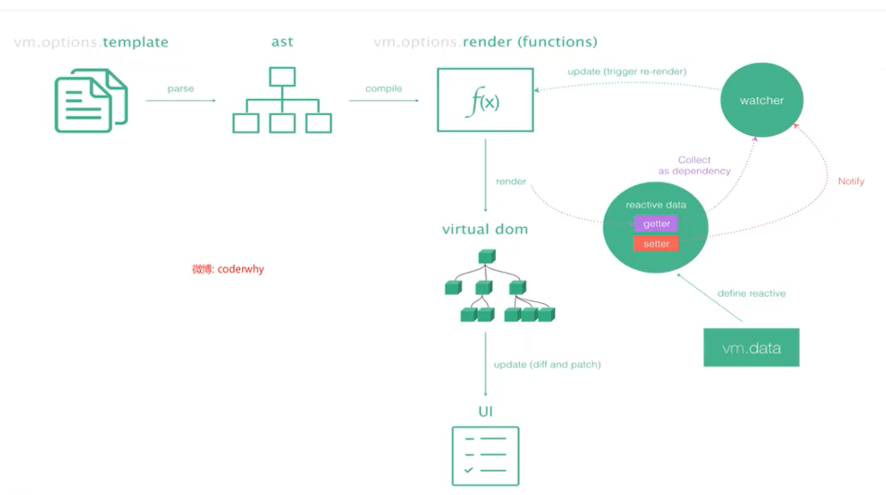

当我们把template传给vue的时候，vue会做一个保存，将template保存到vm.options中，让后对template进行一个parse（解析）操作，此时tempalte被解析为ast结构（抽象语法树 abstract syntax tree），让后vue会将ast编译（compile）成一个render函数，通过render函数创建一些virtual point（虚拟节点），再有virtual point组成虚拟dom树（virtual dom），之后再将虚拟dom树渲染成真实dom即显示在界面的dom，或者说UI上面的东西。

twmpalte -> ast -> render -> virtual dom ->UI

#### **3.3.2 render函数的使用**

New Vue({

el:’#app’

render：function(createElement => h){

return createElement(“h2”,”{class :”box”}”,[”Hello World” ]) }

createElement(“标签”,”{标签属性}”，[”内容”])

}

createElement中的h2标签会替换掉挂载的<div id= ” app ”></div>,使他变成<h2></h2>,在内容里面除开 ” Hello World ”，还调入createElement(“button”,[‘按钮’])，此时内容会增加一个button

createElement除开上述做法，还可以传入组件对象

New Vue({

el:’#app’

render：function(createElement => h){

return createElement(App);

此时没有template进行编译，直接给一个render函数，大大加快了编译速度

}

### 3.4 webpack配置解析

**npm run build**

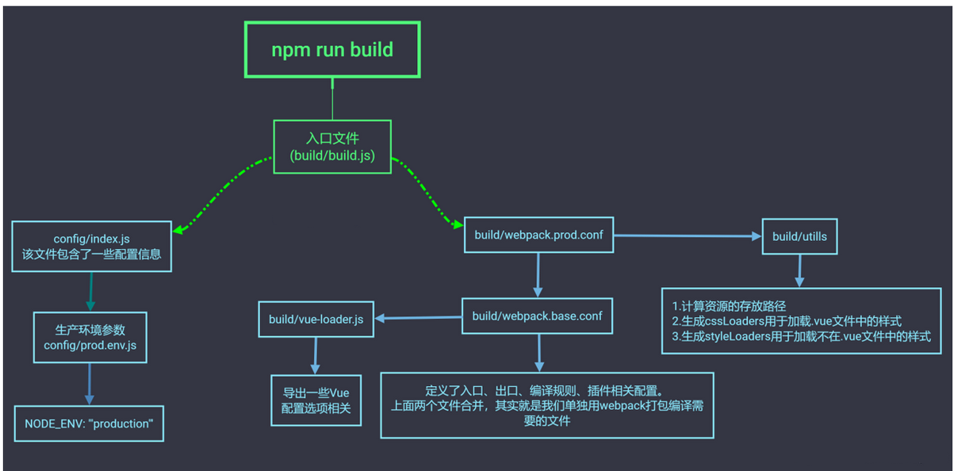

**npm run dev**

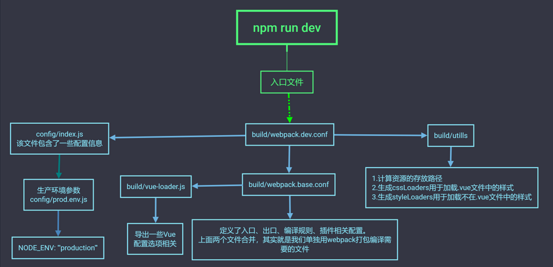

## 4.Vue CLI3的使用

### 4.1 Vue CLI配置修改

#### **4.1.1 Vue UI**

在 Vue CLI 3 中，webpack 等相关配置文件被隐藏起来了，如果想查看或修改相关配置，所以引入原理Vue UI的概念

通过Vue UI启动本地服务器

#### **4.1.2 配置存放路径**

在UI界面里面找到项目配置，在输出目录项配置相关存放路径

#### **4.13 添加新的别名**

在 node_modules 中寻找

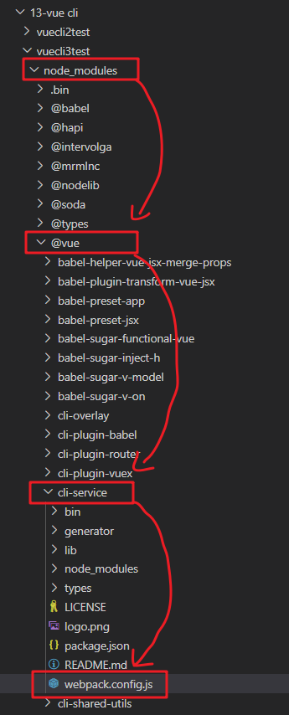

在项目中新建一个 vue.config.js 文件，将需要修改的配置代码写入其中

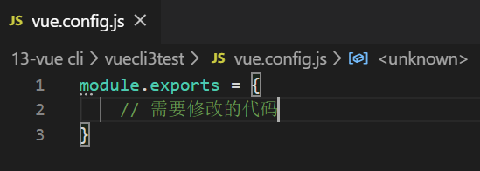

最终编译时会自动将我们添加的代码与隐藏的代码进行合并。

# 五、vue-router

## 1. 认识路由的概念

### 1.1 认识路由

路由（routing）就是通过互联的网络把信息从源地址传输到目的地址的活动   — 维基百科

路由器提供了两种机制， 路由和转发

路由是决定数据包从来源到目的地的路径，转发将输入端的数据转移到合适的输出端

### 1.2 后端路由时代

什么是后端路由？

早期的网站开发，整个 HTML 页面都是是由服务器来渲染的，服务器直接生产渲染好对应的 HTML 页面, 返回给客户端进行展示

服务器如何处理一个网站的诸多页面呢?

首先，一个页面会有自己对应的网址, 也就是 URL，客户端发生请求时，URL 会发送到服务器，服务器通过正则对该URL 进行匹配且最后交给 Controller 进行处理，Controller 进行各种处理后，最终生成 HTML 或者数据，返回给前端，这就完成了一个IO操作，这种操作, 就是后端路由

后端路由的优点

当页面中需要请求不同的路径内容时，交给服务器来进行处理, 服务器渲染好整个页面，并且将页面返回给客户端，这种情况下渲染好的页面，不需要单独加载任何的 js 和 css，可以直接交给浏览器展示，这样也有利于 SEO 的优化

后端路由的缺点

整个页面的模块都要由后端人员来编写和维护，工作量太大，前端开发人员如果要开发页面，需要通过 PHP 和 Java 等语言来编写页面代码，增加了额外的学习成本，HTML 代码和数据以及对应的逻辑混在一起,，不利于编写和维护

### 1.3 前后端分离时代

随着 Ajax 的出现，有了前后端分离的开发模式：后端只提供 API 来返回数据，前端通过 Ajax 获取数据，并且可以通过 JavaScript 将数据渲染到页面中

优点：

前后端责任变得很清晰，后端专注于数据上, 前端专注于交互和可视化上

当移动端(iOS/Android)出现后，后端不需要进行任何处理， 依然使用之前的一套API即可

### 前端路由时代

前端路由的核心：改变URL，但是页面不进行整体的刷新

单页面富应用，即单页Web应用（single page web application，SPA），就是只有一张 Web 页面的应用，是加载单个 HTML 页面并在用户与应用程序交互时动态更新该页面的 Web 应用程序。简单理解：就是在前后端分离的基础上加了一层前端路由

**SPA的特点**：

速度：更好的用户体验，让用户在 web app 感受 native app 的速度和流畅

MVVM：经典 MVVM 开发模式，前后端各负其责

ajax：重前端，业务逻辑全部在本地操作，数据都需要通过AJAX同步、提交

路由：在 URL 中采用 # 号来作为当前视图的地址，改变 # 号后的参数，页面并不会重载

**SPA 缺点**

首屏渲染等待时长： 必须得加载完毕，才能渲染出首屏

seo不友好：爬虫只能拿到一个 div，认为页面是空的，不利于 seo

初次加载耗时多：为实现单页Web应用功能及显示效果，需要在加载页面的时候将 JavaScript、CSS 统一加载，部分页面可以在需要的时候加载，所以必须对 JavaScript 及 CSS 代码进行合并压缩处理，如果使用第三方库，建议使用一些大公司的 CDN，因此带宽的消耗是必然的

**SPA 优点**

良好的交互体验 ：用户不需要重新刷新页面，获取数据也是通过 Ajax 异步获取，页面显示流畅

良好的前后端工作分离模式：单页 Web 应用可以和 RESTful 规约一起使用，通过 REST API 提供接口数据，并使用 Ajax 异步获取，这样有助于分离客户端和服务器端工作，更进一步，可以在客户端也可以分解为静态页面和页面交互两个部分

减轻服务器压力：服务器只用出数据就可以，不用管展示逻辑和页面合成，吞吐能力会提高几倍

共用一套后端程序代码 ：不用修改后端程序代码就可以同时用于 Web 界面、手机、平板等多种客户端

## 2.前端路由的规则

### 2.1 URL的hash

URL 的 hash 也就是锚点(#)，本质上是改变 window.location 的 href 属性，可以通过直接赋值 location.hash 来改变 href，但是页面不发生刷新

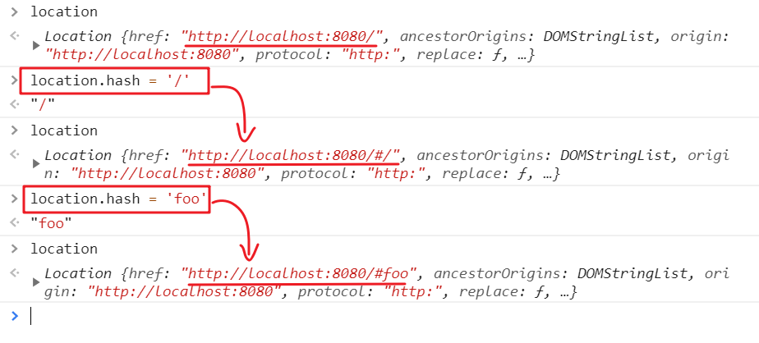

### 2.2 HTML5的history

**history 接口是 HTML5 新增的，它有五种模式改变 URL 而不刷新页面**

#### **2.2.1 pushState**

Console输入history.pushatate({ }, ” ”,’home’)会改变当前界面的URL：localhost：8080/home,

压入的URL形成一个栈结构：先进先出。

#### **2.2.2 repalceState**

Console输入history.repalceState({ }, ” ”,’home’)，替换之前的URL，无法保留之前的URL记录，也就是说，无法返回上一个URL，你会发现回退箭头按钮为灰色，无法点击。

#### **2.2.3 go**

history.go( n ),表示从栈顶一次性弹出n个URL，正值为弹出，赋值为压入

history.go( -1 ) =history.back() history.go(1 )=history.forward()

## 3.router-view基础

### 3.1 认识和安装vue-router

目前前端流行的三大框架，都有自己的路由实现： Angular：ngRouter

React：ReactRouter

Vue：vue-router

vue-router 是 Vue.js 官方的路由插件，它和 vue.js 是深度集成的，适合用于构建单页面应用。

vue-router 是基于路由和组件的，路由用于设定访问路径, 将路径和组件映射起来，在 vue-router 的单页面应用中, 页面路径的改变就是组件的切换。

### 3.2 vue-router的基本使用

#### **3.3.1 安装 vue-router**

npm install vue-router --save

#### **3.3.2 步骤一、创建路由组件**

因为 vue-router 是一个插件，所以可以通过 Vue.use() 来安装路由功能

Import Vue from“vue”

Import VueRouter from “vue-router”

Vue.use(VueRouter);

const routes = [ ];

const router = new VueRouter({})

export default router;

之后在mian.js中挂载将路由组件挂载到Vue实例中

Import router from “./router”

New Vue({

render:h =>h(App),

router

}).$mount(‘#app’)

#### **3.3.3 步骤二、配置组件和路由的映射关系**

1. 新建两个组件

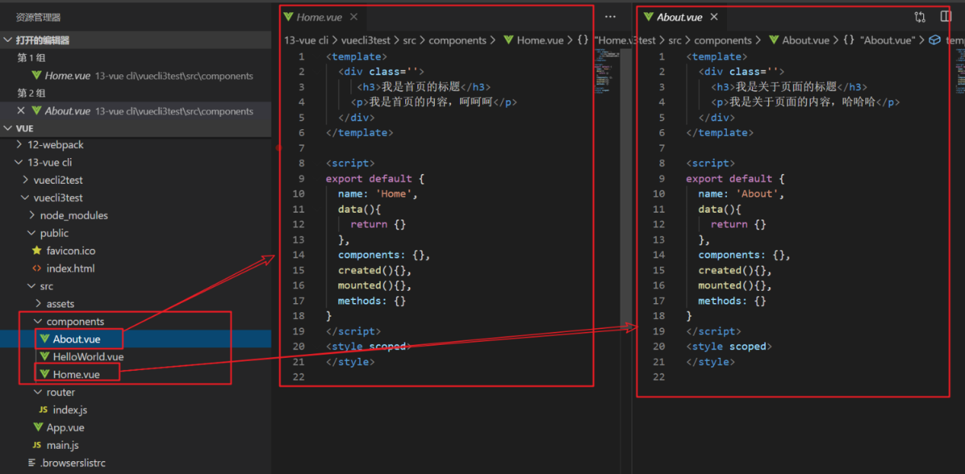

2. 为组件配置路由映射关系

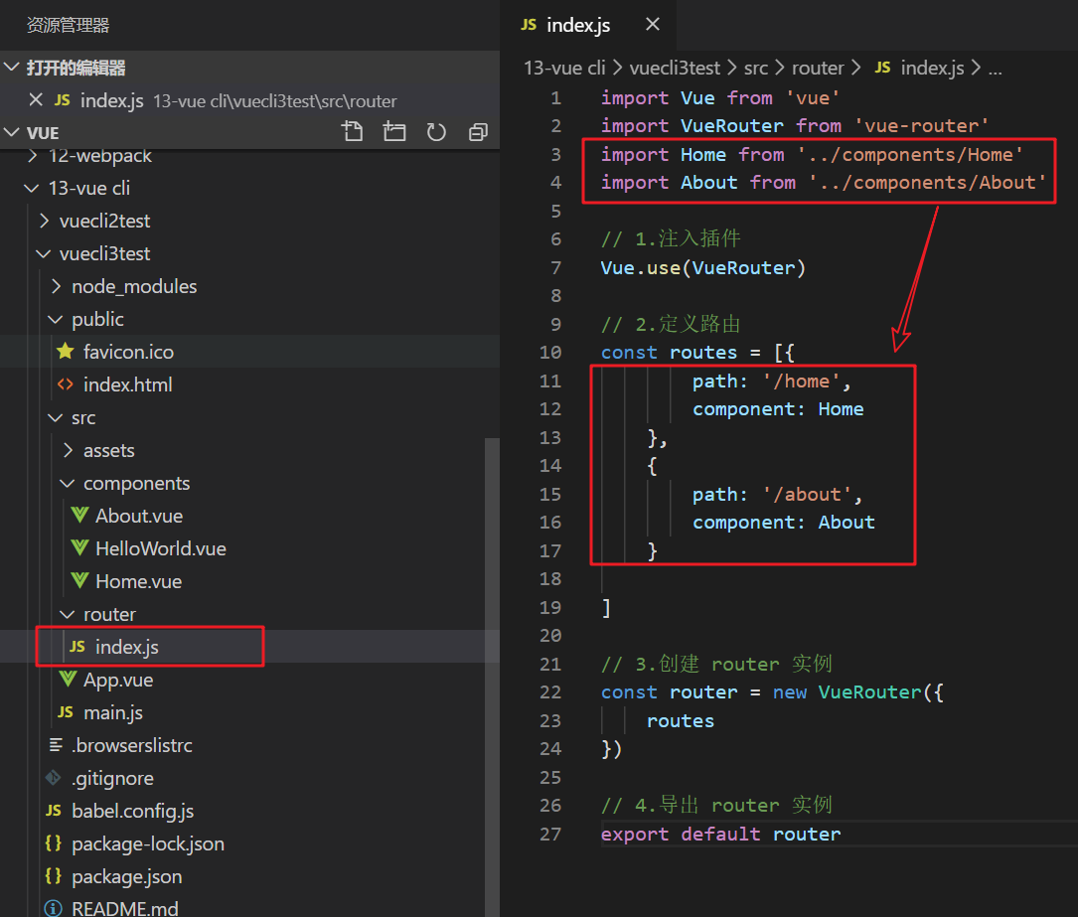

#### **3.3.4 步骤三、使用路由**

通过<router-link>和<router-view>

<router-link>: 该标签是一个 vue-router 中已经内置的组件, 它默认会被渲染成一个 <a> 标签

<router-view>: 该标签会根据当前的路径，动态渲染出不同的组件

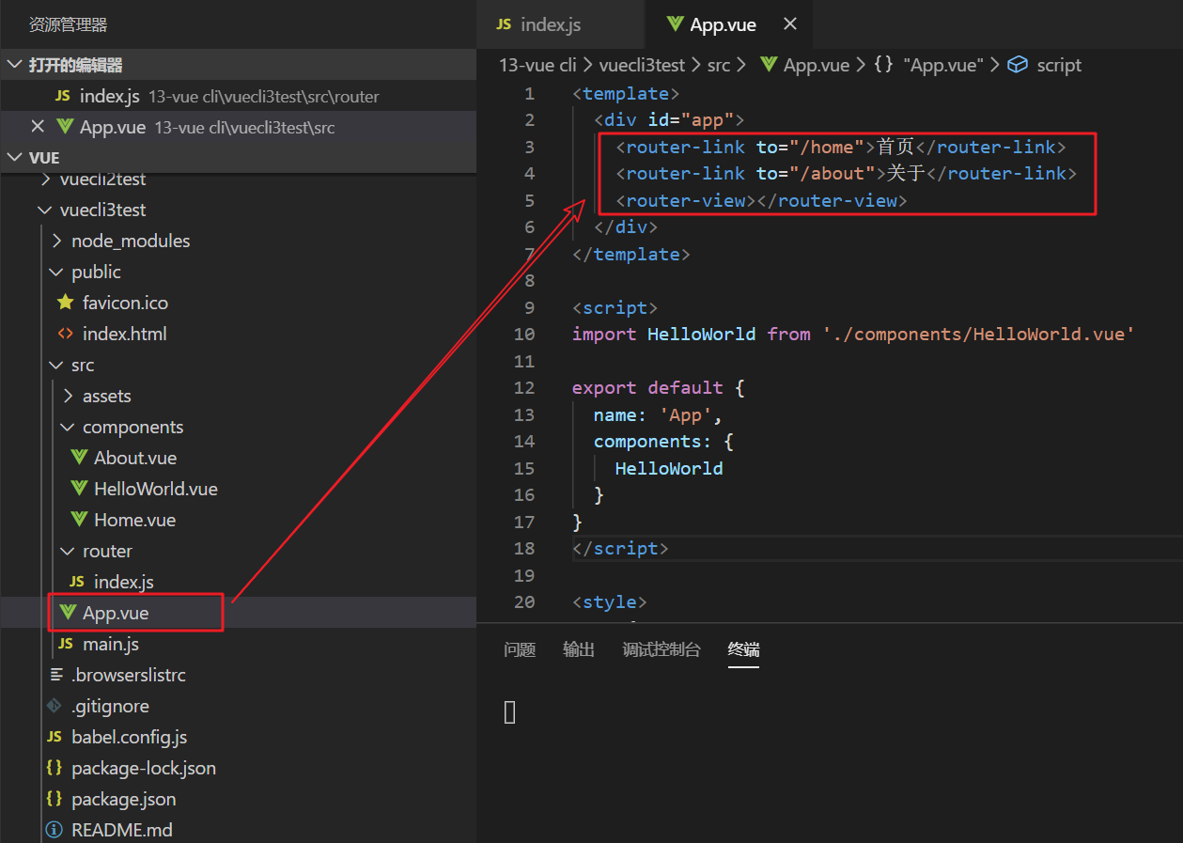

### 3.3 vu-router细节补充

#### **3.3.1 路由的默认路径**

默认情况下, 进入网站的首页，我们希望 <router-view> 渲染首页的内容，但是在上面的实现中，默认没有显示首页组件，必须让用户点击才可以

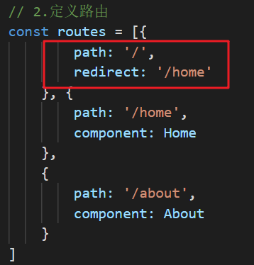 在 routes 中又配置了一个映射：

path：根路径 /

redirect：重定向，也就是将根路径重定向到 /home 的路径下

#### **3.3.2 HTML5的History模式**

默认情况下，Vue 路径的改变使用的是 URL 的 hash，这样显示出的页面的地址中有一个 # 号，不太美观，可以使用 HTML5 的 history 模式来进行改变，进行如下配置即可：

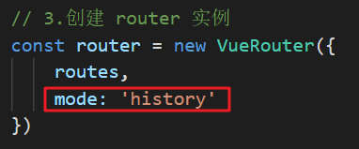

#### **3.3.3 router-link补充**

<router-link>属性：

to：用于指定跳转的路径

tag：tag 可以指定 <router-link> 之后渲染成什么组件，默认是渲染为 <a></a> 标签

replace: replace 不会留下 history 记录，所以指定 replace 的情况下, 后退键返回不能返回到上一个页面中

active-class: 当<router-link>对应的路由匹配成功时，会自动给当前元素设置一个 router-link-active 的class，该 class 具体的名称也可以通过 router 实例的属性进行修改，但是通常不会修改类的属性, 会直接使用默认的 router-link-active 即可

<router-link to="/home" tag="button" replace active-class="active">首页</router-link>

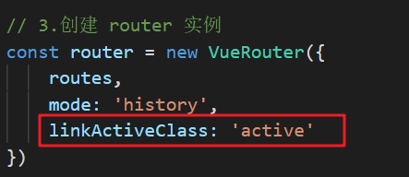

#### **3.3.4 路由代码跳转**

有时候，页面的跳转可能需要执行对应的 JavaScript 代码，这个时候，就可以使用第二种跳转方式了

比如，我们将代码修改如下:

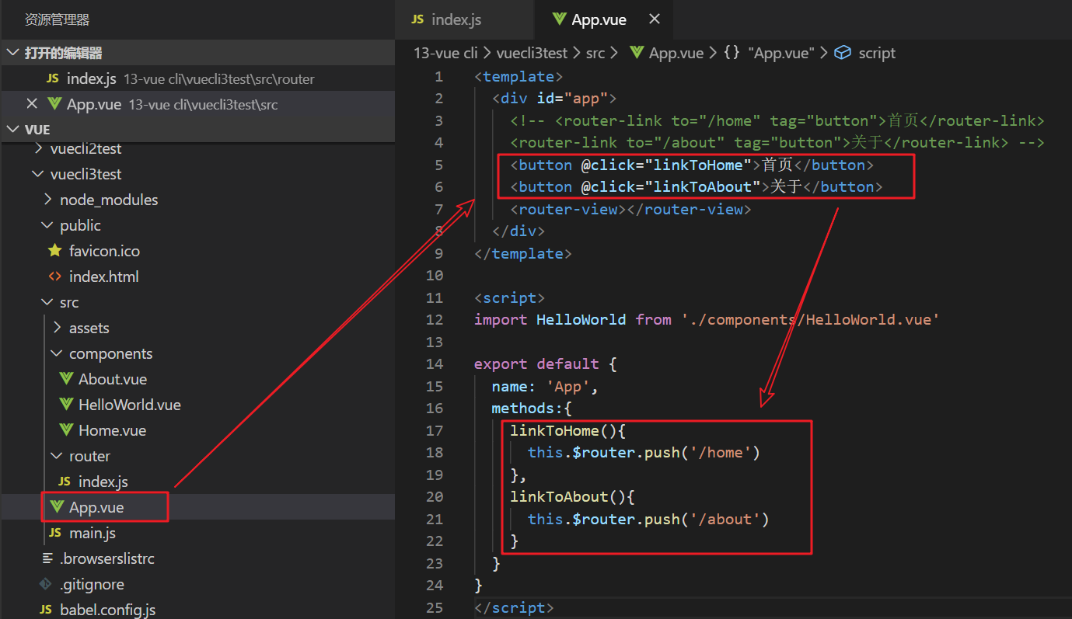

注：

**动态路由**

在某些情况下，一个页面的 path 路径可能是不确定的，比如我们进入用户界面时，希望是如下的路径：/user/aaaa 或 /user/bbbb，除了有前面的 /user 之外，后面还跟上了用户的 ID

这种 path 和 Component 的匹配关系，称之为动态路由（也是路由传递数据的一种方式）

在 vue-router 的路由路径中使用“动态路径参数”(dynamic segment) ：

{

path ：”/user/：id”

component : User

}

在组件中手动绑定一个用户 ID： 更新 User 的模板，输出当前用户的 ID：

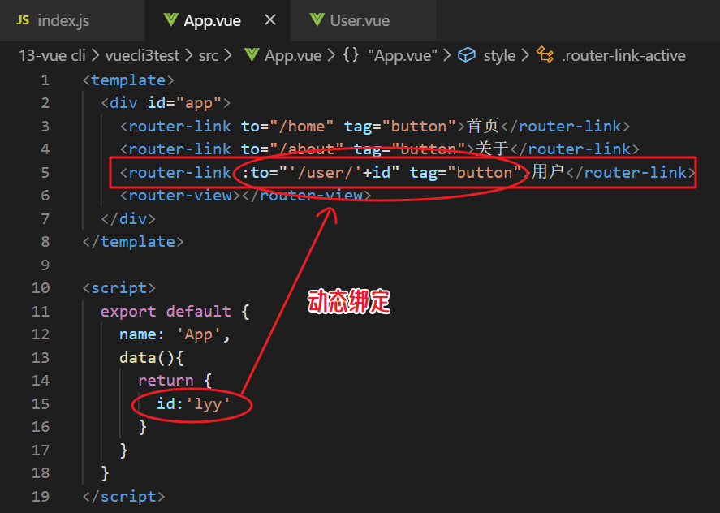 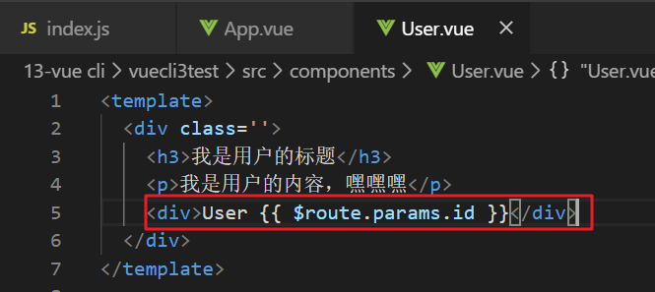

## 4.路由懒加载

### 4.1 什么是路由懒加载

路由懒加载的主要作用就是将路由对应的组件打包成一个个的 js 代码块，只有在这个路由被访问到的时候，才加载对应的组件

### 4.2 懒加载和非懒加载打包区别

当打包构建应用时，Javascript 包会变得非常大，影响页面加载，如果我们能把不同路由对应的组件分割成不同的代码块，然后当路由被访问的时候才加载对应组件，这样就更加高效了

为了实现这种效果，我们可以使用路由的懒加载

### 4.3 懒加载的方式

#### **4.3.1 方式一：结合Vue的异步组件和webpack的代码分析**

const Home = resolve => { require.ensure(['../components/Home.vue'], ()=>

{ resolve(require('../components/Home.vue')) })};

#### **4.3.2 方式二：ADM写法**

const About = resolve => require(['../components/About.vue'], resolve);

#### **4.3.3 方式三：在ES6中，有更简单的写法来组织Vue异步组件和Webpack的代码分割**

const Home = () => import('../components/Home.vue')

## 5.路由嵌套的使用

### 5.1 认识嵌套路由

嵌套路由是一个很常见的功能 ，比如在 home 页面中，我们希望通过 /home/news 和 /home/message 访问一些内容，一个路径映射一个组件，访问这两个路径也会分别渲染两个组件。

路径和组件的关系如下:

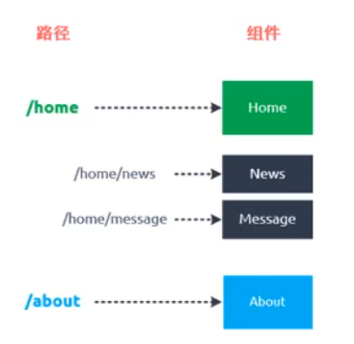

### 5.2 嵌套路由实现

实现嵌套路由有两个步骤：

创建对应的子组件，并且在路由映射中配置对应的子路由 -> 定义两个子组件

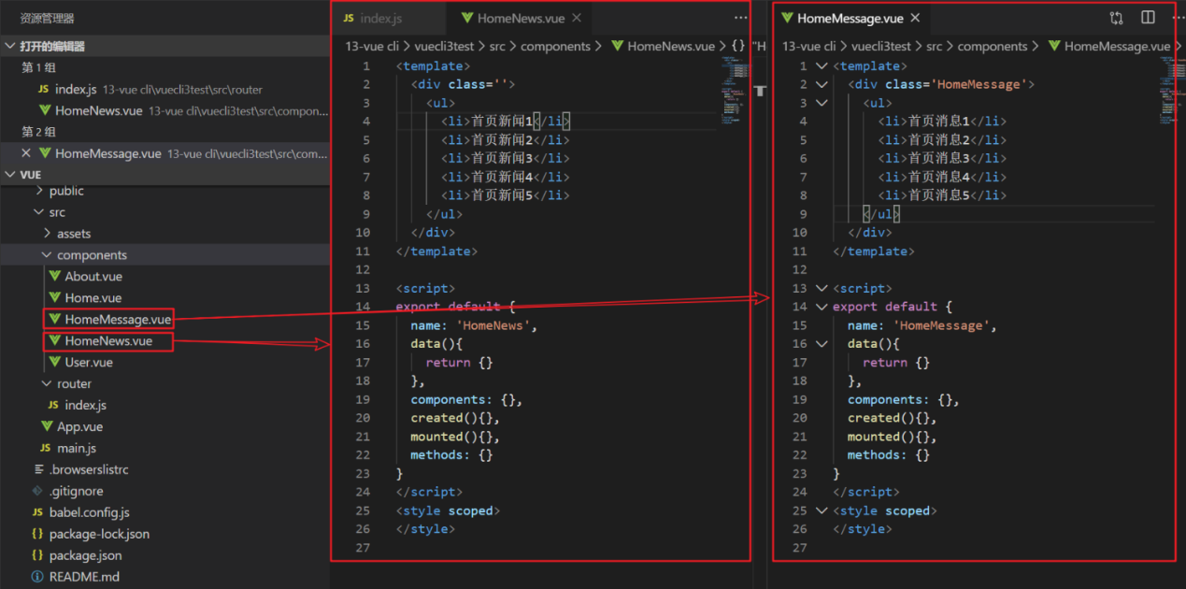

配置子组件的路由

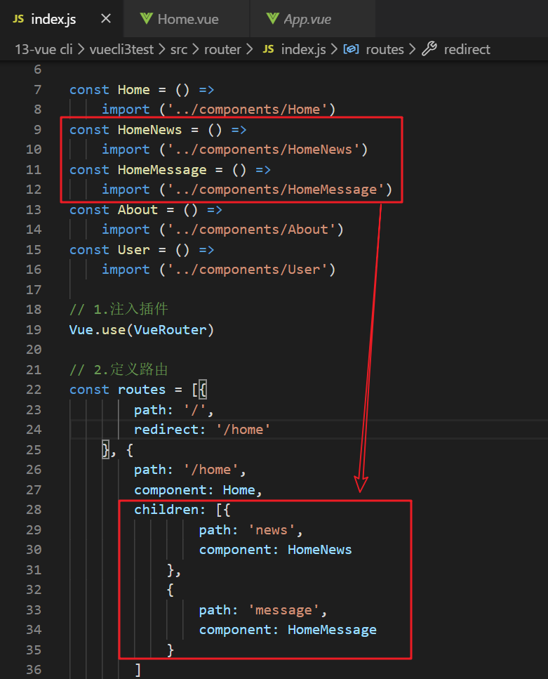

### 5.3 嵌套默认路径

在父组件内部显示子组件

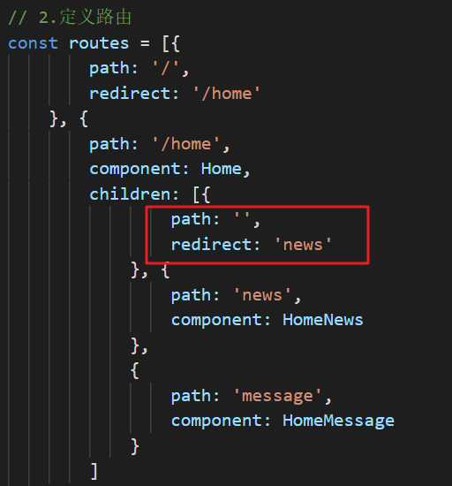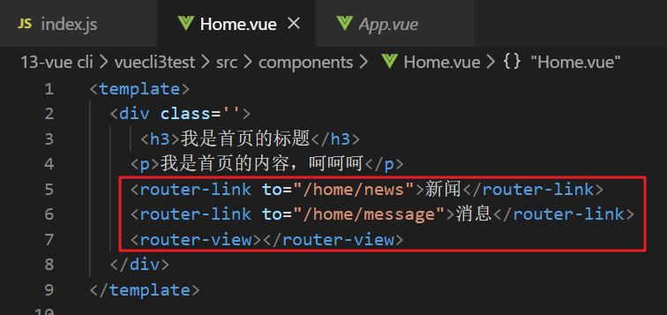

## 6.路由传递参数

### 6.1 准备工作

#### **6.1.1 第一步：创建新的组件Profile.vue**

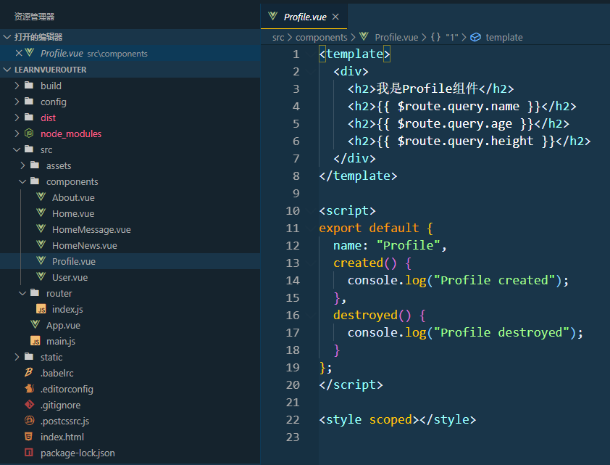

#### **6.1.2 第二步：配置路由映射**

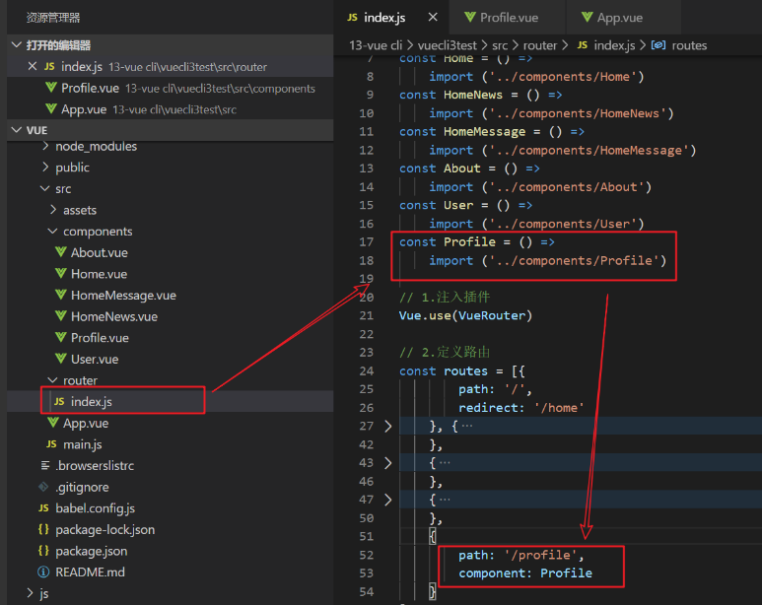

#### **6.1.3第三步：添加跳转的<router-link>**

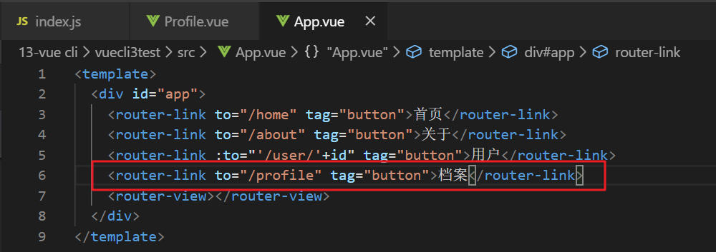

### 6.2 传递参数的方式：params方式

配置路由格式：/router/:id

传递的方式：在path后面跟上对应的值

传递后形成的路径：/router/123，/router/abc

### 6.3传递参数的方式： query方式

配置路由格式：/router 也就是普通配置

传递的方式：对象中使用query的key作为传递方式

传递后形成的路径：/router?id=123，/router?id=abc

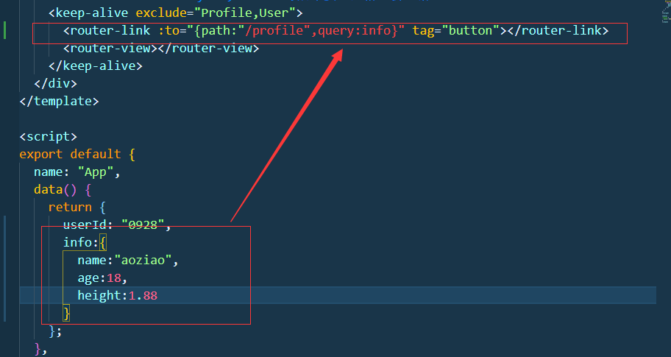

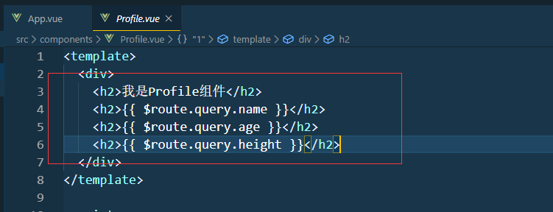

### 6.4 获取参数

获取参数的方式：$route对象获取

在使用vu-route的应用中，路由对象会被注入每个组件中，赋值为this.$sroute，并且当路由切换时，路由对象会被更新

### 6.5 $route和$router的区别

*router* 为 *VueRouter* 实例，想要导航到不同 *URL*，则使用 router.push 方法

$route 为当前 router 跳转对象，里面可以获取 name、path、query、params 等

## 7.路由导航守卫

### 7.1什么是导航守卫

导航守卫主要用来监听路由的进入和离开，vue-router 提供了 beforeEach 和 afterEach 的钩子函数，它们会在路由即将改变前和改变后触发

### 7.2钩子函数

#### **7.1.1 beforeEach**

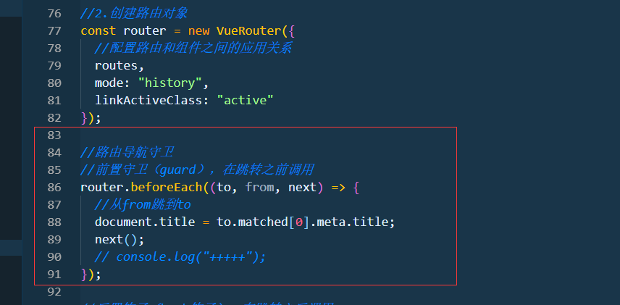

#### **7.1.2 afterEach**

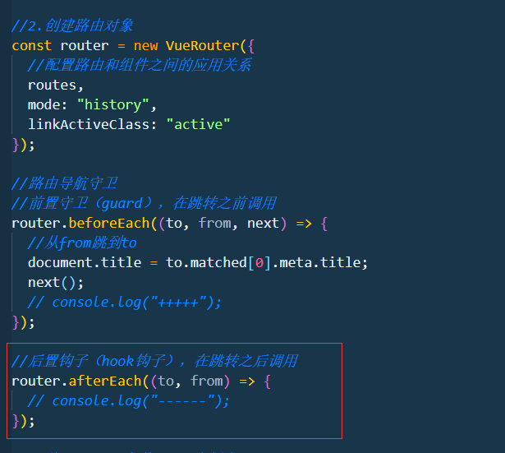

### 7.3守卫应用

#### **7.2.1 动态改变页面标题**

见上beforeEarch使用方法

### 7.3参数解析

to:即将要进入的目标的路由对象

from:当导航将要离开的路由对象

next:调用该方法后才能进入下一个钩子

## 8.keep-alive

### 8.1 认识keep-alive

keep-alive 是 Vue 内置的一个组件，可以使被包含的组件保留状态，或避免重新渲染

router-view 也是一个组件，如果直接被包在 keep-alive 里面，所有路径匹配到的视图组件都会被缓存：

<keep-alive>

<router-view>

<!-- 所有路径匹配到的试图组件都会被缓存！ -->

</router-view>

</keep-alive>

keep-alive 还有两个非常重要的属性:

include - 字符串或正则表达，只有匹配的组件会被缓存

exclude - 字符串或正则表达式，任何匹配的组件都不会被缓存

让部分组件不缓存：

<keep-alive exclude="Profile,User"><router-view/></keep-alive>

# 六、Vuex详解

## 1.为什么使用Vuex

### 1.1 Vuex是做什么的

#### **1.1.1 Vuex解释**

Vuex 是一个专为 Vue.js 应用程序开发的状态管理模式。

Vuex 采用集中式存储管理应用的所有组件的状态，并以相应的规则保证状态以一种可预测的方式发生变化。

Vuex 也集成到 Vue 的官方调试工具 devtools extension，提供了诸如零配置的 time-travel 调试、状态快照导入导出等高级调试功能。

#### **1.1.2 状态管理**

把需要多个组件共享的变量全部存储在一个对象里面，然后将这个对象放在顶层的 Vue 实例中，让其他组件可以使用，共享这个对象中的所有变量属性，并且是响应式的。

#### **1.1.3 有什么状态时需要我们在多个组件间共享？**

用户的登录状态、用户名称、头像、地理位置信息等

商品的收藏、购物车中的物品等

### 1.2 单页面状态管理

在单个组件中进行状态管理是一件非常简单的事情，如图：

State：状态（姑且可以当做是 data 中的属性）

View：视图层，可以针对 State 的变化，显示不同的信息

Actions：用户的各种操作：点击、输入等，会导致状态的改变

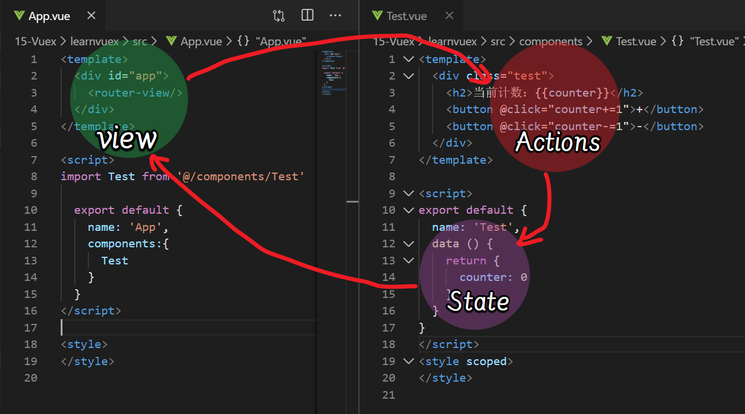

在这个案例中：

counter 需要某种方式被记录下来，也就是 State，counter 目前的值需要被显示在界面中，也就是我们的 View，界面发生某些操作时（这里是用户的点击，也可以是用户的 input），需要去更新状态，也就是 Actions

### 1.3 多页面状态管理

多个视图都依赖同一个状态（一个状态改了，多个界面需要进行更新）

全局单例模式（大管家）

现在要做的就是将共享的状态抽取出来，交给大管家统一进行管理，之后每个试图按照规定进行访问和修改等操作，这就是 Vuex 的基本思想

### 1.4 Vuex状态管理图例

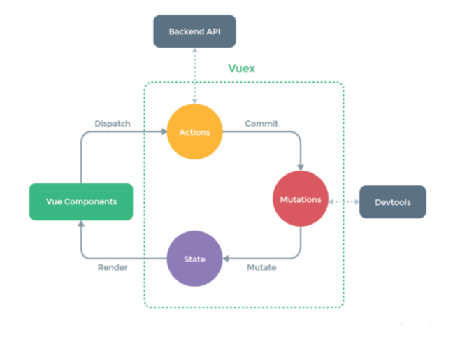

## 2.Vuex基本使用

### 2.1 Vuex安装

npm install vuex --save

### 2.2 Vuex的代码组织

1.创建一个文件夹 store，并且在其中创建一个 index.js 文件

2.在 index.js 文件中写入代码

import Vue from 'vue'

import Vuex from 'vuex'

vue.use(Vuex)

const store = new Vuex.Store({

state: {

count: 0

},

mutations: {

increment(state) {

state.count++

},

decrement(state) {

state.count--

}

}

})

export default store

3.挂载到 Vue 实例中

import Vue from 'vue'

import App from './App'

import router from './router'

import store from './store'

Vue.config.productionTip = false

new Vue({

el: '#app',

router,

store,

render: h => h(App)

})

4. 此后，在其他 Vue 组件中，可以通过 this.$store 的方式，获取到 store 对象

### 2.3 count案例

<template>

<div class="test">

<h2>当前计数：{{count}}</h2>

<button @click="increment">+</button>

<button @click="decrement">-</button>

</div>

</template>

<script>

export default {

name: 'Test',

computed:{

count(){

return this.$store.state.count

}

},

methods:{

increment(){

this.$store.commit('increment')

},

decrement(){

this.$store.commit('decrement')

}

}

}

</script>

<style scoped>

</style>

首先提取出一个公共的 store 对象，用于保存在多个组件中共享的状态，将 store 对象放置在 new Vue 对象中，这样可以保证在所有的组件中都可以使用到，在其他组件中使用 store 对象中保存的状态即可

通过 this.$store.state.属性 的方式来访问状态

通过 this.$store.commit(‘Mutations中方法’) 来修改状态

注意：

我们通过提交 Mutations 的方式，而非直接改变 store.state.count ，这是因为 Vuex 可以更明确的追踪状态的变化，所以不要直接改变 store.state.count 的值。

## 3.Vuex核心概念

### 3.1 state单一状态树

Vuex 提出使用单一状态树（Single Source of Truth），也可以翻译成单一数据源

如果状态信息是保存到多个 Store 对象中的，那么之后的管理和维护等等都会变得特别困难，所以 Vuex 使用了单一状态树来管理应用层级的全部状态

单一状态树能够让我们以最直接的方式找到某个状态的片段，而且在之后的维护和调试过程中，也可以非常方便的管理和维护

Vuex中存在一个且只存在一个唯一的state对象

### 3.2 getter

#### **3.2.1 Getters基本使用**

从 store 中获取一些 state 变异后的状态，则可以使用 getters

Getters： {

  powerCounter(state) {

    return state.counter * state.counter;

  },

在组件中使用 getters：

<template>

<div id="app">

<h3>{{this.$store.getters.getAgeLess20Count}}</h3>

</div>

</template>

#### **3.2.2 Getters本身作为参数**

getters: {

  moreAgeStu(state) {

    return age => {

      return state.student.filter(s => s.age > age);

    };

  }

};

}

#### **3.2.3 Getters传递参数**

getters 默认是不能传递参数的，如果希望传递参数，那么只能让 getters 本身返回另一个函数

getters: {

// 根据id查找学生

getStuByID(state) {

return id => state.students.find(s => s.id === id)

}

}

在组件中使用：

<template>

<div id="app">

<h3>{{this.$store.getters.getStuByID(1002)}}</h3>

</div>

</template>

### 3.3 Mutation

#### **3.3.1 mutation基本使用**

Vuex 的 store 状态的更新唯一方式：提交 Mutations

Mutations 组成

字符串的事件类型（type）

一个回调函数（handler），该回调函数的第一个参数就是 state

Mutations 的定义方式

mutations: {

increment(state) {

state.count++

},

decrement(state) {

state.count--

}

}

**通过 Mutations 更新**

methods:{

increment(){

this.$store.commit('increment')

},

decrement(){

this.$store.commit('decrement')

}

}

#### **3.3.2 mutation传递参数**

在通过 Mutations 更新数据的时候，有时候希望携带一些额外的参数，这种参数被称为 Mutations 的载荷(Payload)

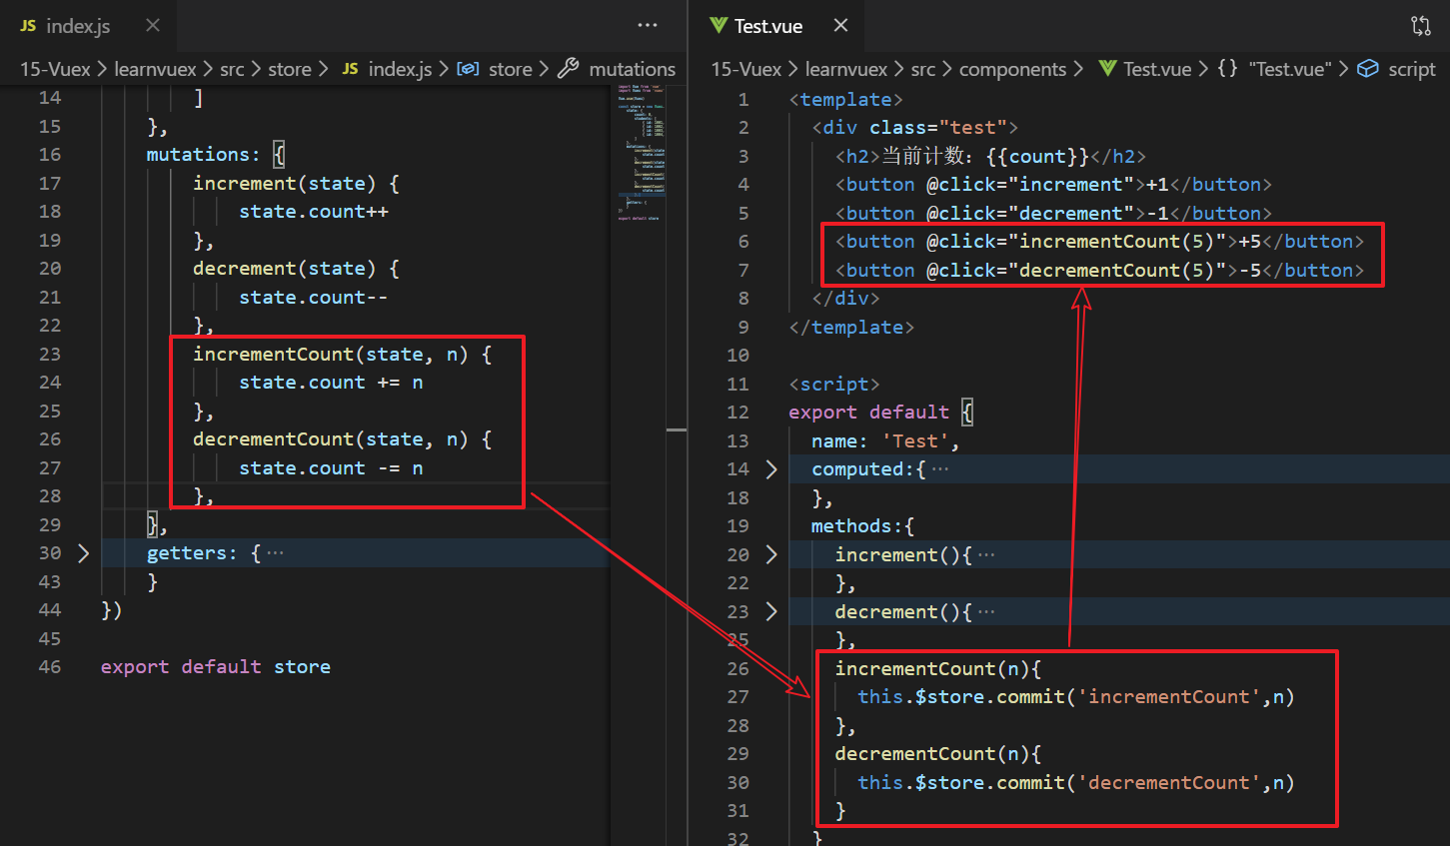

如果有很多参数需要传递，通常会以对象的形式传递，也就是 payload 是一个对象，再从对象中取出相关的信息

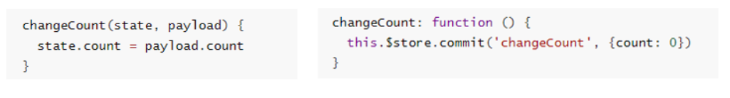

#### **3.3.4 提交风格**

上面的通过 commit 进行提交是一种普通的方式，Vue 还提供了另外一种风格, 它是一个包含 type 属性的对象。Mutations 中的处理方式是将整个 commit 的对象作为 payload 使用, 所以代码没有改变, 依然如下: 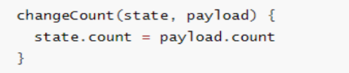

#### **3.3.5 mutation响应规则**

提前在store中初始化好所需的属性

当给 state 中的对象添加新属性时，使用下面的方式：

使用 Vue.set(obj, 'newProp', 123)

用新对象给旧对象重新赋值

例：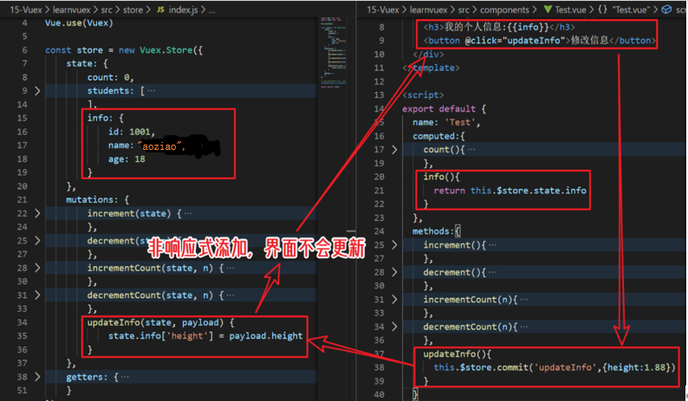

以上代码给 state 中的对象添加新属性时，由于不是响应式添加，所以界面不会更新，要想让界面更新，可以使用一下方式：

updateInfo(state, payload) {

// state.info['height'] = payload.height

// 方式一：Vue.set()

// Vue.set(state.info, 'height', payload.height)

// 方式二：给 info 赋值一个新的对象

state.info = {...state.info, 'height': payload.height }

}

#### **3.3.6 mutation常量管理**

在 Mutations 中， 我们定义了很多事件类型（也就是其中的方法名称），当我们的项目不断增大时，会出现：Vuex 管理的状态越来越多，需要更新状态的情况越来越多，Mutations 中的方法越来越多，使用者需要花费大量的经历去记住这些方法，甚至是多个文件间来回切换，查看方法名称，甚至出现写错的情况，如何避免上述的问题呢?

在各种 Flux 实现中，一种很常见的方案是：

使用常量替代 Mutations 事件的类型，将这些常量放在一个单独的文件中，方便管理以及让整个 app 所有的事件类型一目了然

具体操作：

创建一个文件: mutations-types.js，并且在其中定义我们的常量，定义常量时，我们可以使用 ES5 中的风格，使用一个常量来作为函数的名称，之后在相应位置使用常量。

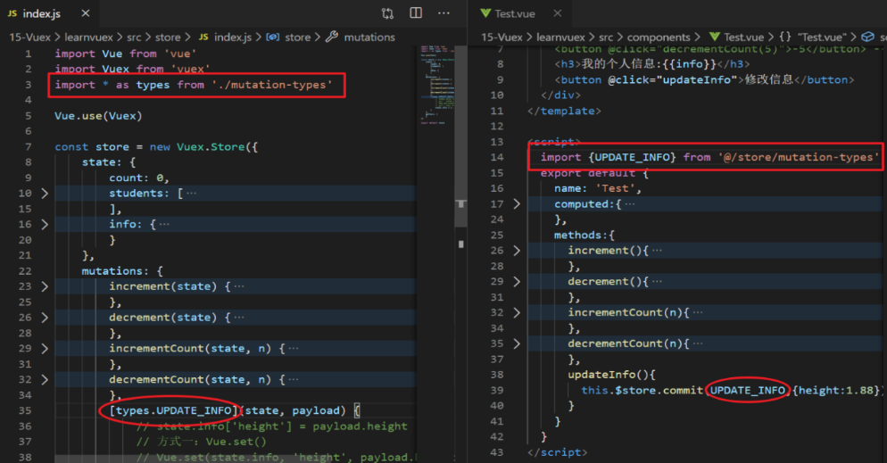

### 3.4 Action

通常情况下，Vuex 要求 Mutations 中的方法必须是同步方法，因为当我们使用 devtools 时，devtools 可以帮助我们捕捉 Mutations 的快照，但如果是异步操作, 那么 devtools 将不能很好的追踪这个操作什么时候会被完成，此时可以引用Action

#### **3.4.1 Action基本定义**

Action 类似于 Mutations，是用来代替 Mutations 进行异步操作的，在 Action 中，可以将异步操作放在一个 Promise 中，并且在成功或者失败后，调用对应的 resolve 或reject：

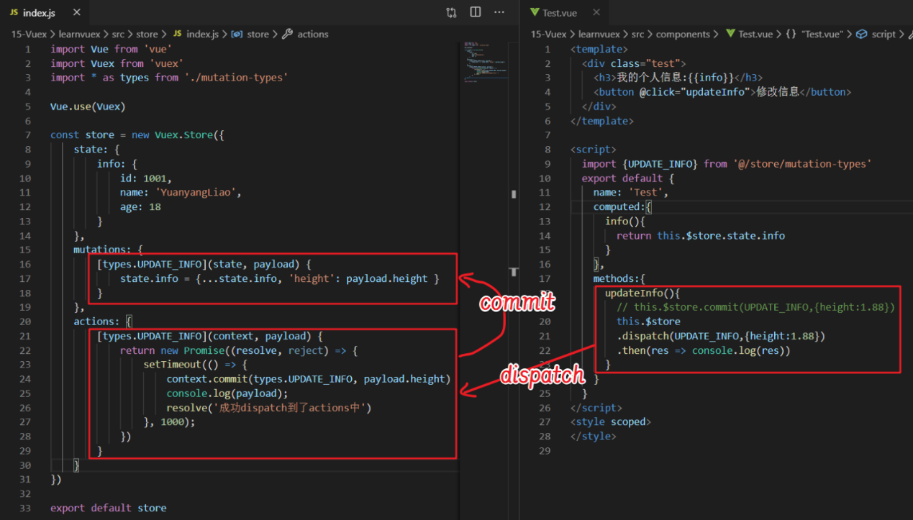

#### **3.4.2 Action返回的Promise**

### 3.5 Moudle

#### **3.5.1 认识Vuex的Moudle**

Modules 是模块的意思，Vue 使用单一状态树，意味着很多状态都会交给 Vuex 来管理，当应用变得非常复杂时，store 对象就有可能变得相当臃肿，为了解决这个问题，Vuex 允许我们将 store 分割成模块（Module）， 每个模块拥有自己的 state、mutations、actions、getters 等

#### **3.5.2 Moudle的局部状态**

**Modules 中的 mutations**

虽然 mutations 是定义在模块中的，但是在组件中提交时还是使用：this.$store.commit

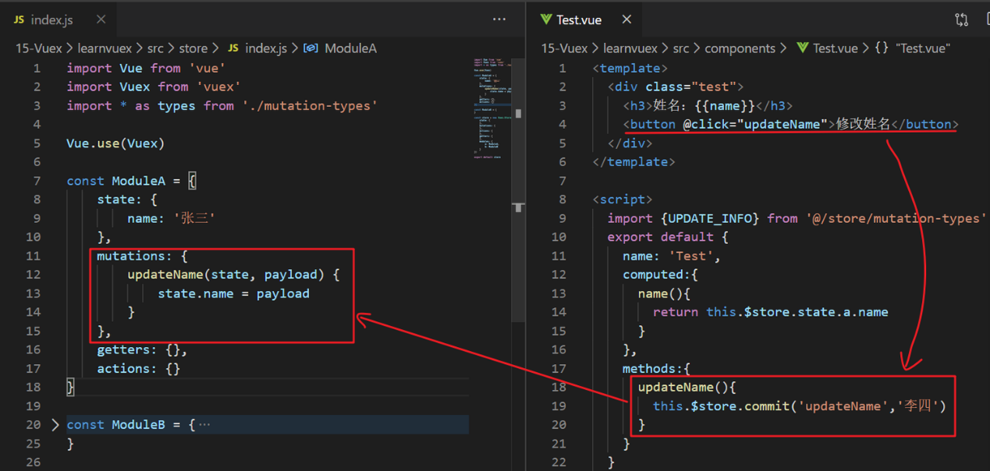

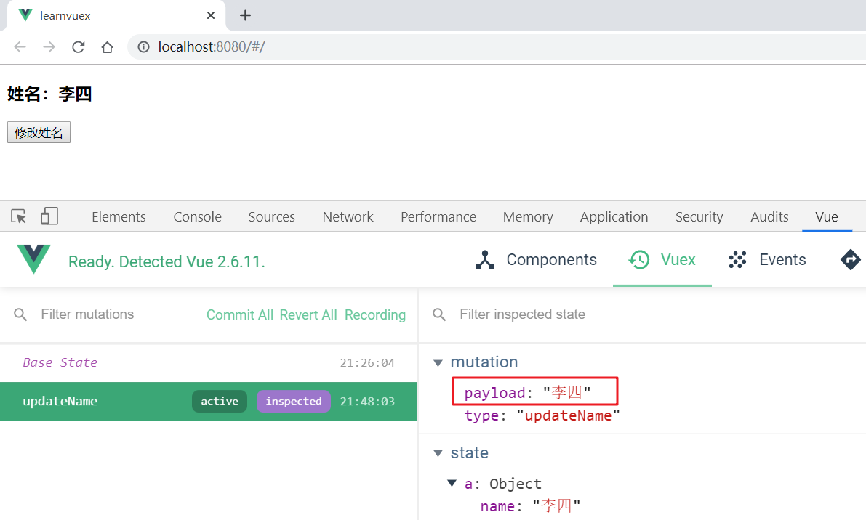

**Modules 中的 getters**

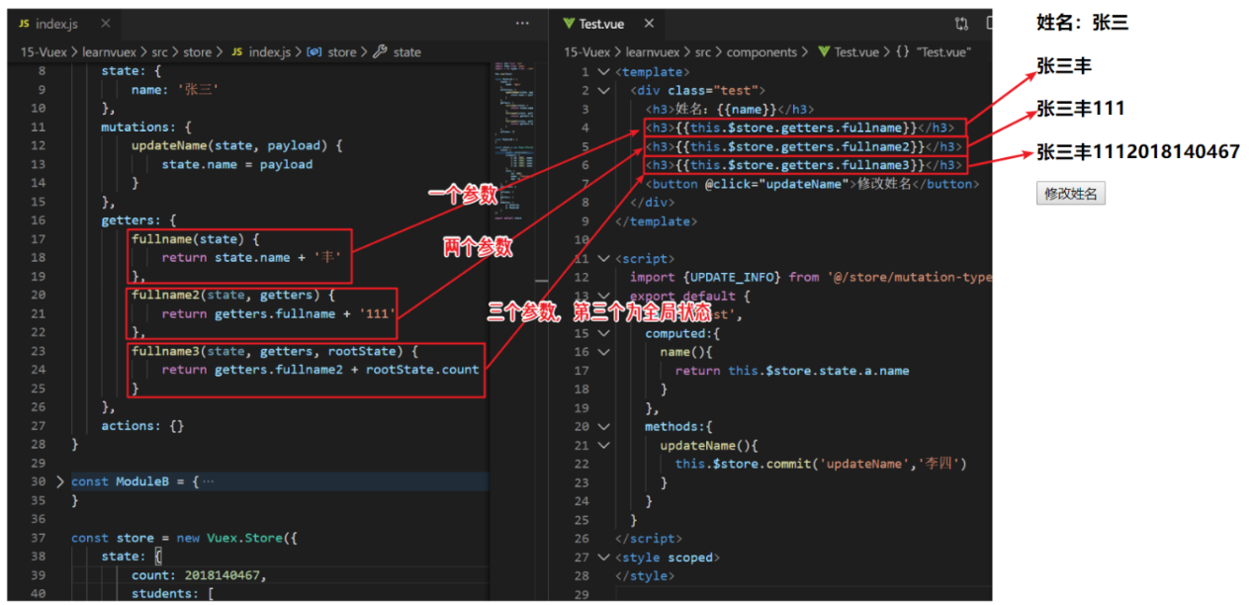

**Modules 中的 actions**

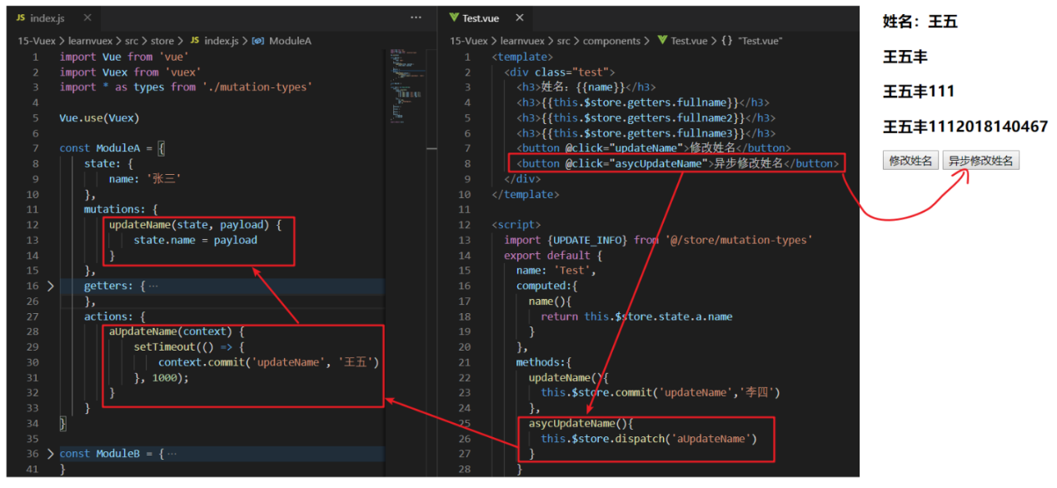

#### **3.5.3 Moudle的Action写法**

const ModuleA = {

state:{},

mutations:{},

actions:{},

getters:{}

}

const ModuleB = {

state:{},

mutations:{},

actions:{},

getters:{}

}

const store = new Vuex.Store({

modules:{

a:ModuleA,

b:ModuleB

}

})

store.state.a // ModuleA 的状态

store.state.b // ModuleB 的状态

## 4.项目组织结构

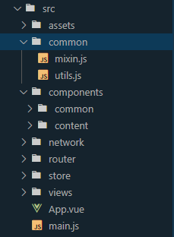

基本项目结构

# 七、网络封装

## 1.网络模块选择

### 1.1 传统的Ajax基于XMLHttpRequest（XHR）

之所以不用它，是因为它配置和调用方式等非常混乱，编码起来看起来令人十分头疼

真实开发中很少直接使用传统的 Ajax ， 而是使用 jQuery-Ajax

### 1.2 jQuery-Ajax

jQuery-Ajax 相对于传统的 Ajax 非常好用

之所以不用它，是因为 jQuery 是一个重量级的框架，代码有 1w+ 行，而 Vue 的代码才 1w+ 行，所以没必要为了网络请求，特意引用一个 jQuery

### 1.3 Vue-resource

官方在 Vue1.x 的时候, 推出了 Vue-resource，Vue-resource 的体积相对于 jQuery 小很多

之所以不用它，是因为在 Vue2.0 推出后，Vue 的作者就在 GitHub 的 Issues 中说明了去掉 vue-resource，并且以后也不会再更新，意味着以后 vue-reource 不再支持新的 Vue 版本，也不会再继续更新和维护，对以后的项目开发和维护都存在很大的隐患

### 1.4 axios

在说明不再继续更新和维护 vue-resource 的同时，作者还推荐了一个框架：axios

axios有非常多的优点, 并且用起来也非常方便

## 2.axios的使用

### 2.1 认识axios

#### **2.1.1 为什么选择axios**

在浏览器中发送 XMLHttpRequests 请求；

在 node.js 中发送 http请求；

支持 Promise API；

拦截请求和响应；

转换请求和响应数据；

#### **2.1.2 axios请求方式**

axios(config)

axios.request(config)

axios.get(url[, config])

axios.delete(url[, config])

axios.head(url[, config])

axios.post(url[, data[, config]])

axios.put(url[, data[, config]])

axios.patch(url[, data[, config]])

### 2.2 发送请求

#### **2.2.1 发送get请求**

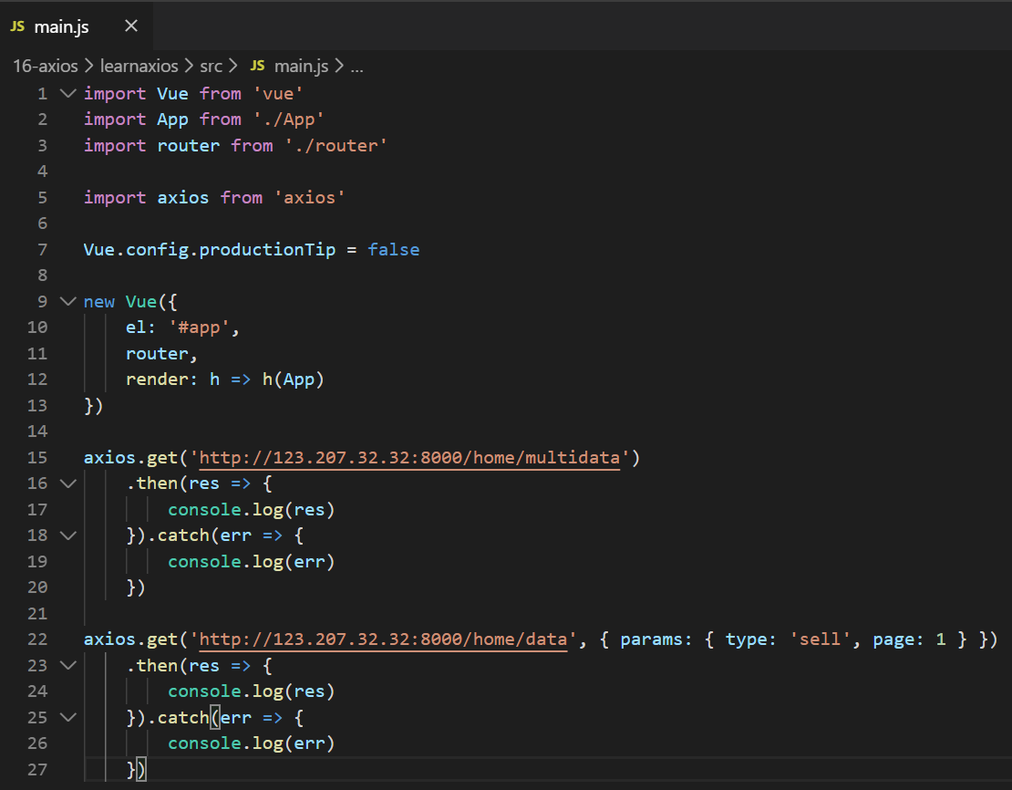

#### **2.2.2 发送并发请求**

使用 axios.all，可以放入多个请求的数组

axios.all([]) 返回的结果是一个数组，使用 axios.spread 可将数组 [res1,res2] 展开为 res1, res2

axios.all([axios.get('http://123.207.32.32:8000/home/multidata'),

axios.get('http://123.207.32.32:8000/home/data', { params: { type: 'sell', page: 1 } })

])

.then(axios.spread((res1, res2) => {

console.log(res1);

console.log(res2);

}))

#### **2.2.3 axios全局配置**

在开发中，可能很多参数都是固定的，这个时候，我们可以进行一些抽取，也可以利用 axios 的全局配置

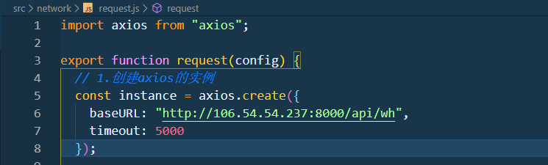

#### **2.2.4 常见配置选项**

baseURL：基本网址；

timeout：最长延迟时间；

### 2.3 axios实例

#### **2.3.1 为什么创建axios实例**

当我们从 axios 模块中导入对象时，使用的实例是默认的实例，当给该实例设置一些默认配置时，这些配置就被固定下来了，但是后续开发中，某些配置可能会不太一样，比如某些请求需要使用特定的 baseURL 或者 timeout 或者content-Type 等，这时我们就可以创建新的实例，并且传入属于该实例的配置信息

#### **2.3.2 如何创建axios实例**

const axiosInstance = axios.create({

baseURL: 'http://123.207.32.32:8000',

timeout: 5000,

headers: {

'Content-Type': 'application/x-www-form-urlencoded'

}

})

// 发送网络请求

axiosInstance({

url: '/category',

method: 'get'

}).then(res => {

console.log(res);

}).catch(err => {

console.log(err);

})

#### **2.3.3 axios的封装**

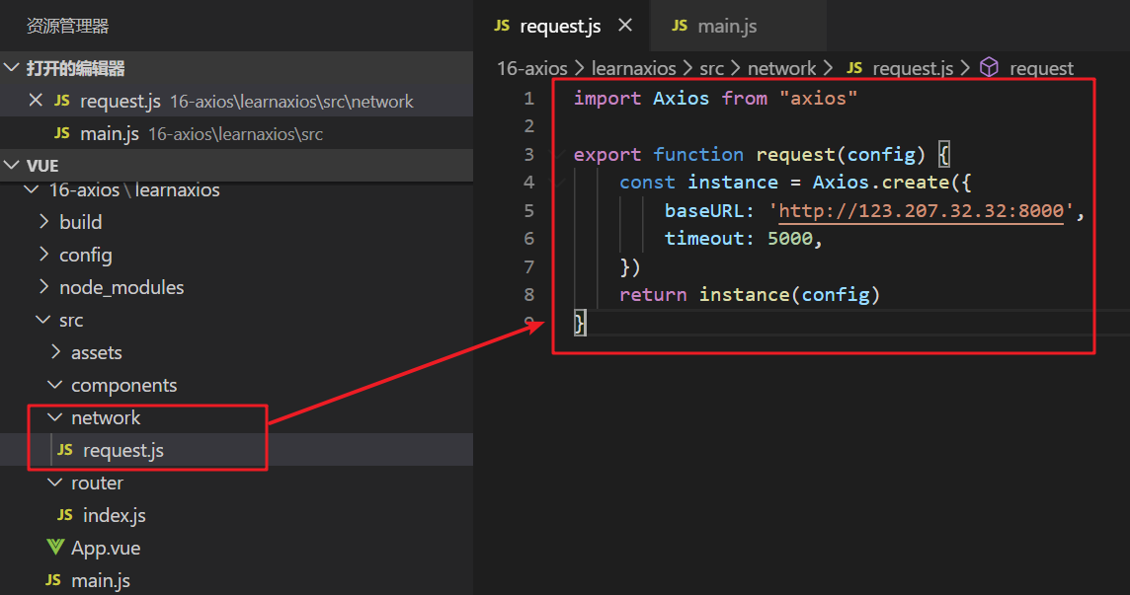

#### **2.3.3 axios的请求**



### 2.4 axios的拦截器

#### **2.4.1 请求拦截器**

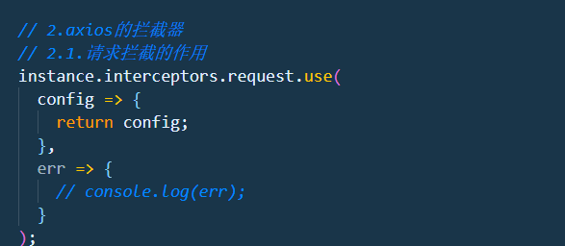

请求拦截器的时候，可以实现：

在发送网络请求是，在页面添加一个loading组件作为动画；

要求用户必须登录，判断用户是否有token，如果没有九跳转到login页面；

#### **2.4.2 响应拦截器**

响应的成功拦截中，主要是对数据进行过滤，响应的失败拦截中，可以根据 status 判断报错的错误码，跳转到不同的错误提示页面：

